**МИНИСТЕРСТВО НАУКИ И ВЫСШЕГО ОБРАЗОВАНИЯ РОССИЙСКОЙ ФЕДЕРАЦИИ**

**федеральное государственное автономное образовательное   
учреждение высшего образования   
«Санкт-Петербургский политехнический университет Петра Великого»**

**ИНСТИТУТ СРЕДНЕГО ПРОФЕССИОНАЛЬНОГО ОБРАЗОВАНИЯ**

|  |  |
| --- | --- |
|  | **Допустить к защите**  Заместитель директора по  учебно-методической работе  ___________ __Е. Г. Конакина_____  (Подпись) (И.О.Ф.)  «____»______________ 2023 г. |
|  |

**ВЫПУСКНАЯ КВАЛИФИКАЦИОННАЯ РАБОТА**

Тема Разработка информационной системы для гостиницы

специальность 09.02.07 группа 42919/3

Студент (ка) Пешенкова А.В.

(подпись) (ФИО)

Руководитель Тузова Д.А.

(подпись) (ФИО)

Санкт-Петербург

2023

СОДЕРЖАНИЕ

Введение 4

1 Общая часть 5

1.1 Анализ предметной области 5

1.2 Постановка задачи 7

1.3 Функции проектируемого приложения 8

1.4 Анализ методов решения задачи 8

1.5 Обзор средств разработки 9

2 Специальная часть 20

2.1 Постановка задачи 20

2.2 Проектирование системы 20

2.3 Разработка базы данных 39

2.4 Разработка приложения 40

2.5 Тестирование приложения 47

3 Экономическая часть 54

3.1 Область применения программного продукта и его преимущества перед аналогичным программным продуктом 54

3.2 Трудоемкость разработки программного продукта, квалификация исполнителя и его оклад 54

3.3 Расчет затрат на разработку информационных технологий 56

3.4 Затраты на оплату труда разработчиков (Зот), руб. 56

3.5 Затраты по страховым вносам (Зст), руб. 57

3.6 Затраты по содержанию ЭВМ (Зэвм), руб 57

3.7 Затраты на технические и программные средства (Зсп), руб. 57

3.8 Затраты на расходные материалы (Зрм), руб. 58

3.9 Затраты по накладным расходам (Знр) 59

3.10 Расчёт цены программного продукта 60

4 Техника безопасности и охрана труда 63

4.1 Анализ условий труда разработчика-программиста в компании ООО «Решение» 63

4.2 Расчёт искусственного освещения в помещении B5 в компании ООО «Решение» 64

4.3 Электробезопасность на предприятии 67

4.4 Пожарная безопасность на предприятии 69

Заключение 71

Список использованных источников 72

Приложение А (справочное) Скрипт для базы данных 74

Приложение Б (справочное) Код приложения 80

Приложение В (справочное) Скриншоты работы программы 90

Приложение Г (обязательное) Техническое задание 99

# ВВЕДЕНИЕ

Компьютеры и различного рода информационные системы в настоящий момент стали неотъемлемой частью нашей жизни. В связи с этим не удивительно, что многие предприятия и компании стараются автоматизировать часть своей работы и перенести хранение и обработку своих данных в электронный формат.

Переход к информационным системам также актуален и в сфере отелей, ведь это сильно упрощает поиск информации о гостях, номерах, отслеживании бронирования номеров и многого другого.

В ходе данной выпускной квалификационной работы будет разработана информационная система для отеля, и выполнены следующие задачи:

* анализ предметной области;
* постановка задачи для разработки;
* построение UML-диаграмм;
* разработка ER-модели базы данных;
* создание базы данных;
* разработка приложения для взаимодействия с базой данных;
* тестирование приложения;
* написание отчёта.

# Общая часть

## Анализ предметной области

Гранд Отель Чайковский расположен в здании по адресу г. Санкт-Петербург, ул. Чайковского д. 55, которое является объектом культурного наследия регионального значения, передает атмосферу истинного Петербурга и сочетает её с современным дизайном.[1]

В отеле присутствуют 69 номеров шести категорий, которые способны принять до 170 человек. В наличии как однокомнатные номера, так и двухкомнатные, также доступно размещение в мансардных номерах. Номера люкс – идеальный выбор для самых взыскательных гостей, имеют не только две комнаты, но и отдельный санузел для каждой из них. Стильный, продуманный до мелочей, интерьер, просторная изысканная гостиная, роскошная ванная комната с ванной – здесь есть все, чтобы сделать Ваш отдых незабываемым.

В отеле имеется ресторан, в котором проходят завтраки по системе «Шведский Стол». В ресторане имеется все необходимое оборудование для проведения конференций и банкетов.

Из преимуществ также можно выделить то, что вокзалы, парки, достопримечательности, рестораны и бары находятся в пешей доступности от отеля, а для комфортного и удобного проживания в нём в каждом номере присутствуют бесплатный Wi-Fi, чайные наборы, холодильники, кондиционеры и сейфы.

В ходе дипломного проекта необходимо разработать информационную систему для отеля Град Отель Чайковский. Целью разработки является автоматизация взаимодействия с гостями отеля. В данной системе будет осуществлено разделение доступа. Администратор отеля сможет просматривать всю информацию об отеле, регистрировать гостей, производить бронирование номеров, производить запись информации об оплате различного рода услуг. Системный администратор должен иметь возможность изменять всю информацию об отеле. Рядовые сотрудники будут иметь возможность просматривать информацию об отеле и оплате услуг гостями.

В самой системе должна хранится информация, которая будет обеспечивать комфортное взаимодействие сотрудников с гостями отеля. Во-первых, информация о номерах отеля. Номера в отеле делятся на 6 различных типов, которые имеют определённые характеристики и имеют различную стоимость.

Также хранится информация о гостях отеля. При бронировании номера администратор должен узнать у будущего гостя его ФИО, паспортные данные, дату рождения, в какой номер он желает заселиться, по какому тарифу (с питанием, без питания) и в какие даты будет проживать в отеле. В зависимости от указанных данных, гостю будет озвучена стоимость проживания, и он при заселении будет должен оплатить своё проживание.

При фактическом заселении в гостиницу необходимо сохранить данные обо всех гостях, которые будут проживать в отеле, в журнале проживания.

В журнале проживания хранится информация о том, в какой период какой гость проживал в отеле, информация о номере бронирования.

Оплата проживания осуществляется одним из гостей, проживающим в отеле. Информация о дате оплаты, скидках при оплате, администраторе, принимающем оплату, номере бронирования также сохраняется при оплате.

В отеле присутствует список услуг. Они могут быть заказаны гостями во время их проживания, или же при бронировании номера. Об услугах известна следующая информация: их название, краткое описание, условия оказания, информация о должности сотрудника, осуществляющем её, а также стоимость. Оплата услуг осуществляется отдельно от оплаты проживания, и оплачивается сразу после заказа, если услуга оказана не была, администратор будет обязан связаться с гостем, заказавшем её, и вернуть оплату.

В отеле существует система скидок. Они могут быть предоставлены как при оплате проживания, так и при оплате услуг.

Необходимо хранить информацию о сотрудниках отеля, и их должностях. На основании должностей формируются уровни доступа к системе.

## Постановка задачи

Основной задачей данной выпускной квалификационной работы является разработка информационной системы для автоматизации процессов взаимодействия отеля с гостями.

Для достижения данной цели в информационной системе должен присутствовать функционал, выполняющий следующие задачи:

* запись информации о гостях отеля;
* запись информации о номерах отеля;
* запись информации о бронировании номеров отеля;
* запись информации о сотрудниках отеля;
* запись информации об услугах отеля;
* запись информации о заказе услуг;
* запись информации об оплате услуг и проживания;
* редактирование записанной информации;
* просмотр полученных сведений;
* получение информации о доступных для бронирования номерах.

Исходя из поставленных задач можно выделить следующие этапы разработки:

* описание предметной области;
* создание ER-модели базы данных;
* разработка базы данных для хранения информации и алгоритмов её обработки;
* разработка настольного приложения с интуитивно-понятным интерфейсом для взаимодействия с базой данных;
* тестирование разработанной информационной системы.

## Функции проектируемого приложения

Исходя из поставленной задачи и анализа предметной области в информационной системы планируется наличие следующего функционала:

* запись / изменение / получение информации о гостях отеля;
* запись / изменение / получение информации о сотрудниках отеля;
* запись / изменение / получение информации о номерах отеля;
* запись / изменение / получение информации о стоимости номеров отеля;
* запись / изменение / получение информации о бронировании номеров отеля гостями;
* запись / изменение / получение информации об оплате проживания;
* запись / изменение / получение информации об услугах отеля;
* запись / изменение / получение информации об оплате услуг;
* запись / изменение / получение информации о скидках отеля;
* получение информации о доступных для бронирования номерах;
* расчёт стоимости проживания в отеле.

## Анализ методов решения задачи

Известны два основных способа решения задачи работы с информацией:

* Ручной метод;
* Автоматизированный метод.

Ручной метод использует труд работников для обработки информации, весь массив данных хранится на бумажных носителях в виде документов. Все задачи по выборке, сортировке информации и формировании нужных выходных документов производятся вручную. Данный способ на данный момент стараются избегать по причине низкой эффективности, особенно при необходимости обработки больших массивов информации.

Автоматизированный метод применяет компьютер и информационные технологии для хранения и обновления информации, а также выполнения операций по выборке и сортировке данных при формировании выходных документов и различных запросов к базе данных. Данный метод является наиболее эффективным с точки зрения финансовых затрат и оперативности работы. В настоящее время автоматизированный метод применяется во всех сферах деятельности общества: на производствах, в сфере услуг, в торговле и многих других.

Для выпускной квалификационной работы на основе данного анализа был выбран автоматизированный метод как наиболее удобный и эффективный в работе.

## Обзор средств разработки

### Выбор системы управления базами данных

База данных – самая важная составляющая информационной системы, ведь в ней будет хранится вся информация для работы, будут происходить различные операции по обработке и получению этой информации. Поэтому выбору СУБД необходимо уделить особое внимание.

Наиболее популярными и подходящими для данного проекта являются следующие системы управления базами данных: MySQL, Oracle Database, MS SQL-Server. Рассмотрим их более подробно.[2]

MySQL

СУБД MySQL – разработка шведской компании MySQL AB, разработку и поддержку которой в настоящий момент осуществляет корпорация Oracle. Данная СУБД является программным обеспечением с открытым исходным кодом, распространяемым по лицензии GNU (GPL) и коммерческой лицензии для ситуаций, не попадающих под действие лицензии GPL. MySQL поддерживает реляционную модель данных, т. е. представляет собой реляционную СУБД.

В версии MySQL 4.1 появились такие нововведения, как полная поддержка вложенных запросов и поддержка транзакций. В MySQL 5.0 стали доступными следующие важные механизмы: хранимые процедуры и функции, триггеры, представления, курсоры, информационная схема, т. е. переносимый набор представлений системной таблицы, в которой хранится разнообразная внутренняя информация, обработчики ошибок.

Подходит для организаций, которым требуется надежный инструмент управления базами данных, но при этом бесплатный.[3]

Основные достоинства СУБД MySQL:

* устойчивость работы;
* простота в использовании;
* считается одной из самых быстрых СУБД;
* масштабируемость;
* открытый код доступен для просмотра и модернизации, что позволяет постоянно улучшать программный продукт;
* разработана с использованием языков C/C++, протестирована на многих платформах, среди которых Windows, Linux, FreeBSD, Mac OS X, OS/2, Solaris и др;
* поддерживает API (Application Programming Interface, программный интерфейс приложения) для С, C++, Eiffel, Java, Perl, PHP, Python, Ruby и Tcl. Можно успешно применять как для построения Web-страниц с использованием Perl, PHP и Java, так и для работы прикладной программы, созданной с использованием Delphi, Builder C++ или платформы .NET;
* широкий выбор типов таблиц, в том числе и сторонних разработчиков;
* хорошо документирована.

Недостатки СУБД MySQL:

* низкая скорость разработки. Как и многим другим программным продуктам с открытым кодом, MySQL не достает некоторого технического совершенства, что порой сказывается на эффективности процессов разработки;
* отсутствует встроенная поддержка XML или OLAP;
* недостаточная надежность. В вопросах надежности некоторых процессов по работе с данными (например, связь, транзакции, аудит) MySQL уступает некоторым другим СУБД;
* платная поддержка даже для бесплатной версии.

Oracle Database

На мировом рынке корпоративных СУБД Oracle занимает одно из доминирующих положений. По статистическим данным на рынке России лидирующее положение занимает Oracle, так как по статистическим данным за 2010 год, данная СУБД занимает более 60% всего рынка, среди других СУБД и около 30% мирового рынка СУБД.

Одной из основных характеристик СУБД Oracle является функционирование системы на большинстве платформ. В том числе на больших ЭВМ, UNIX-серверах, персональных компьютерах и т. д.

Другой важной характеристикой является поддержка Oracle всех возможных вариантов архитектур, в том числе симметричных многопроцессорных систем, кластеров, систем с массовым параллелизмом и т. д. Очевидна значимость этих характеристик для крупномасштабных организаций, где эксплуатируется множество компьютеров различных моделей и производителей. Возможность переноса Oracle обеспечивается специфической структурой исходного программного кода сервера баз данных. Приблизительно 80% программного кода Oracle – это программы на языке программирования C, является платформо-независимым. Примерно 20% кода, представляющее собой ядро сервера, реализовано на машинно-зависимых языках; и эта часть кода, разумеется, переписывается для различных платформ.

Одна из отличительных особенностей сервера Oracle – возможность хранения и обработки различных типов данных. Данная функциональность интегрирована в ядро СУБД и поддерживается модулем interMedia в составе Oracle Database. Он обеспечивает работу с текстовыми документами, включая различные виды поиска, в том числе контекстного; работу с графическими образами более 20-ти форматов; работу с аудио и видеоинформацией. СУБД Oracle также позволяет за счет использования Object Option конструировать новые типы данных со спецификацией методов доступа к ним.

Подходит для крупных организаций, которые работают с огромными базами данных и разнообразными функциями.[4]

Преимущества СУБД Oracle:

* самые свежие инновации и впечатляющий функционал уже внедрены в этом продукте, поскольку компания Oracle стремится держать планку даже на фоне других разработчиков СУБД;
* СУБД от Oracle является крайне надёжной, фактически это эталон надёжности среди подобных систем;
* Oracle поддерживает самые большие базы данных. Большое количество пользователей для этой системы также не помеха. СУБД способна поддерживать любых пользователей, в любом количестве, которые при этом одновременно выполняют разные задачи;
* СУБД Oracle хорошо обрабатывает транзакции. Система сохраняет высокую производительность, в результате чего пользователи не страдают от низкой скорости обработки.

Недостатки СУБД Oracle:

* высокая стоимость, особенно для небольших организаций;
* система может потребовать значительных ресурсов уже сразу после установки, поэтому возможно потребуется модернизировать оборудование для внедрения Oracle;
* Oracle не просто настроить. Крупные компании, платящие деньги, обычно постоянно нанимают администраторов Oracle на сотрудников;
* большинство документов строго из Oracle – в документации по веб-интерфейсу/справки/примерах очень мало.

**Microsoft SQL Server**

Microsoft SQL Server – СУБД, разработанная корпорацией Microsoft. Основной используемый язык запросов – Transact-SQL, создан совместно Microsoft и Sybase. Transact-SQL является реализацией стандарта ANSI/ISO по структурированному языку запросов (SQL) с расширениями. Используется для работы с небольшими и средними по размеру базами данных до крупных баз данных масштаба предприятия; конкурирует с другими СУБД в этом сегменте рынка.

Движок SQL Server работает на облачных серверах, а также локальных серверах, причем можно комбинировать типы применяемых серверов одновременно. SQL Server поддерживает зеркалирование и кластеризацию баз данных. Кластер сервера SQL – это совокупность одинаково конфигурированных серверов; такая схема помогает распределить рабочую нагрузку между несколькими серверами.

Одной из уникальных особенностей версии 2016 года является temporal data support (временная поддержка данных), которая позволяет отслеживать изменения данных с течением времени. Последняя версия Microsoft SQL-сервер поддерживает dynamic data masking (динамическую маскировку данных), которая гарантирует, что только авторизованные пользователи будут видеть конфиденциальные данные.

Подходит для крупных организаций, которые уже используют ряд продуктов Microsoft.[5]

Преимущества СУБД MS SQL Server:

* масштабируется, поэтому работать с ней можно на портативных ПК или мощной мультипроцессорной технике. Процессор может одновременно обрабатывать большой объем запросов;
* есть бесплатная упрощённая версия;
* данные извлекаются быстро. Система позволяет обрабатывать транзакции в интерактивном режиме, есть динамическая блокировка;
* прост в использовании;
* работает быстро и стабильно;
* хорошо взаимодействует с другими продуктами Microsoft;
* рутинные административные задачи автоматизированы: это управление блокировками, памятью, редактура размеров файлов. У системы продуманы настройки, можно создать профили пользователей;
* интегрирован сервер интерактивного анализа для принятия решений, создания корпоративных отчетов. Есть службы преобразования информации.

Недостатки СУБД MS SQL Server:

* даже при тщательной настройке производительности корпорация SQL Server способен занять все доступные ресурсы;
* проблемы с использованием службы интеграции для импорта файлов.

Анализируя полученную информацию о различных СУБД, делаем вывод, что бесплатность, хорошая совместимость с продукцией Microsoft, а также простота в использовании делает MS SQL Server наилучшим выбором для разработки данной информационной системы.

### Выбор языка программирования

Изучив требования к информационной системе, необходимо выбрать язык разработки. Основными вариантами являлись языки программирования C# и Java. Во многом C# и Java схожи, но имеют и весомые отличия.

Основные сходства:

* Безопасность типов. При ведении разработки может возникать ошибка типа. Это происходит при ошибочном назначении типа данных одного объекта другому, создавая непреднамеренные побочные эффекты. И C#, и Java работают на то, чтобы гарантировать выявление таких незаконных приведений типов во время компиляции.
* Сборка мусора: На С# и Java есть встроенная сборка мусора, которая помогает предотвратить утечку памяти путем удаления объектов, которые больше не используются приложением.
* Одиночное наследование. Оба языка поддерживают одиночное наследование – это означает, что существует только один путь из любого базового класса в любой из его производных классов. Это ограничивает непреднамеренные побочные эффекты, которые могут возникать при наличии нескольких путей между несколькими базовыми классами и производными классами.
* Интерфейсы. Интерфейс представляет собой абстрактный класс, где все методы абстрактны. Абстрактным методом является тот метод, который объявлен, но не содержит подробностей его реализации. Код, определяющий любые методы или свойства, определенные интерфейсом, должен предоставляться классом, который его реализует. Это помогает избежать двусмысленности паттерна diamond, поскольку всегда ясно, какой базовый класс реализует данный производный класс во время выполнения. Результатом является чистая иерархия линейных классов одиночного наследования в сочетании с некоторой универсальностью множественного наследования. Фактически использование абстрактных классов является одним из способов множественного наследования языков, которые могут преодолеть проблему паттерна diamond.

Основные различия:

* Windows vs open-source. C# в основном используется в разработке для платформ Microsoft – .NET Framework CLR и является наиболее широко используемой реализацией CLI. С другой стороны, Java имеет огромную экосистему с открытым исходным кодом и у него открылось второе дыхание благодаря тому, что Google использует JVM для Android.
* Поддержка делегатов (указателей): В C# есть делегаты, которые используются в качестве методов, которые могут быть вызваны без знания целевого объекта. Для достижения такой же функциональности в Java вам необходимо использовать интерфейс с одним методом или другим способом обхода, который может потребовать нетривиального количества дополнительного кода, в зависимости от приложения.
* Проверяемые исключения: Java различает два типа исключений – проверяемые и непроверяемые. C# выбрал более минималистский подход, имея только один тип исключения. Хотя способность ловить исключения может быть полезна, она также может отрицательно влиять на масштабируемость и контроль версий.
* Полиморфизм: C# и Java используют очень разные подходы к полиморфизму. Java допускает полиморфизм по умолчанию, C# же должен вызывать ключевое слово «virtual» в базовом классе и ключевое слово «override» в производном классе.
* Перечисления (Enums): в C# перечисления представляют собой простые списки именованных констант, где базовый тип должен быть целым. Java представляет перечисления более глубоко, рассматривая его как именованный экземпляр типа, что упрощает добавление пользовательского поведения к отдельным перечислениям.

Проанализировав все сходства и различия представленных языков программирования, языком разработки приложения для выпускной квалификационной работы был выбран язык С#, в связи с тем, что он лучше подходит для работы с Windows и имеется больший опыт разработки именно на этом языке программирования.[6]

### Выбор среды разработки

После выбора языка разработки необходимо принять решение о том, в какой среде разработки будет осуществляться написание программы. Наиболее популярными средами разработки являются: Visual Studio, Visual Studio Code и Project Rider. Для того, чтобы сделать выбор, рассмотрим основные плюсы и минусы данных сред.

Visual Studio

Среди всех IDE, в которых работают программисты, самой популярной остается среда разработки Visual Studio. Ее эффективность можно доказать тем, что продукт остается лидером на рынке уже более двадцати лет.

Плюсы:

* Большое сообщество. В связи с тем, что данная среда разработки пользуется большой популярностью проблем с поиском документации или пояснений функций, ошибок и советов по разработке возникать не будет;
* Бесплатность. Можно получить бесплатно версию «Community edition», которая обладает всеми необходимыми функциями для стандартной разработки;
* Возможность разработки на многих языках программирования;
* Возможности отладки. Инструменты отладки Visual Studio являются наилучшим средством для отслеживания ошибок и диагностирования непредвиденного поведения программы;
* Интуитивный стиль кодирования. Visual Studio форматирует код по мере его ввода, автоматически добавляя отступы и применяя цветовое выделение элементов. Такие незначительные отличия делают код более удобным для чтения и менее подверженным ошибкам.

Минусы:

* Высокие требования к ресурсам компьютера, на котором ведётся разработка;
* Большой объём занимаемой памяти;
* Наличие большого числа документации и функционала, что может замедлить работу в ней для начинающих программистов.

Visual Studio Code

Visual Studio Code (VS Code) – это редактор кода для разных языков программирования.

Плюсы:

* Простота освоения. У редактора интуитивно понятный интерфейс, его легко установить и настроить. А после этого им сразу можно начинать пользоваться.
* Малый вес. По сравнению с IDE редактор быстро работает и мало весит, не так требователен к ресурсам компьютера. При этом он довольно функционален, а огромное количество расширений позволяет добавлять в него новые возможности.
* Бесплатный;
* Кроссплатформенность. Visual Studio Code есть для всех популярных операционных систем, так что с ним можно работать вне зависимости от ОС, которую вы предпочитаете. К тому же это позволяет быстрее и удобнее переносить проекты с одного устройства на другое.

Минусы:

* Ограниченная функциональность. В сравнении с IDE VS Code имеет меньший функционал, что может стать проблемой при разработке сложных проектов;
* Медленная работа. На старых компьютерах редактор может долго запускаться и работать медленнее. Особенно это характерно для устройств, где установлен жесткий диск HDD, а не твердотельный накопитель SSD, или мало оперативной памяти;
* Низкая надёжность. Некоторые надстройки могут нестабильно работать, что может мешать в процессе разработки.[7]

Project Rider

JetBrains позволяет создавать приложения для Windows, веб-приложения и мобильные приложения. Но, в отличие от Visual Studio, Rider является кросс-платформенной, т.е. ею можно пользоваться под Windows, OS X и Linux (тогда как Visual Studio – только под Windows).[8]

Плюсы:

* Кроссплатформенный. Может работать на платформах Windows, Mac или Linux с одинаковой функциональностью и стабильностью;
* Рефакторинг кода. Большое количество встроенных условий рефакторинга. Встроенные предложения по оформлению кода.
* Навигация. В Rider реализована система избранных файлов, открытие папки с редактируемым файлом и т.д;
* Работа с ошибками. В отличии от Visual Studio имеет встроенный моментальный анализ не только C# и VB.Net, но и XAML, JSON, JS, TypeScript, SQL и т.д. Расширенная система быстрых решений ошибок;
* Включает большинство функций расширения Visual Studio для разработчиков .NET – ReSharper. В составе Rider есть внушительный набор для рефакторинга, проверки кода и контекстных действий для всех поддерживаемых им языков и технологий;
* Поддержка систем контроля версий;
* Решения и проекты, с которыми работает JetBrains Rider, полностью совместимы с Visual Studio.

Минусы:

* Отсутствует возможность сохранить проект как шаблонный;
* Неудобный инструмент для работы с базами данных;
* Отсутствие бесплатных версий. Самая дешёвая версия обойдётся в 13$.

Проанализировав все сильные и слабые стороны представленных средств разработки выбор пал на Visual Studio в связи с тем, что это единственная IDE с поддержкой Windows Forms, а также она имеет самый удобный инструмент для взаимодействия с MS SQL Server и имеет большее число документации, что облегчит поиск необходимой в процессе разработки информации.

# Специальная часть

## Постановка задачи

### Основание для разработки

Разработка данной информационной системы ведётся на основании задания к выпускной квалификационной работе и утверждена Институтом среднего профессионального образования. Для разработки была выбрана среда программирования Microsoft Visual Studio 2017 и система управления реляционными базами данных Microsoft SQL Server 2019 под управлением операционной системы Windows 10.

### Назначение разработки

Назначение разрабатываемой информационной системы заключается в автоматизации работы отеля, связанной со взаимодействием с гостями, в частности, выполнения следующих процессов:

* запись данных в БД;
* просмотр и изменение данных в БД;
* удаление данных из БД;
* просмотр информации о доступных для бронирования номерах;
* расчёт стоимости проживания.

## Проектирование системы

### Разработка UML–диаграмм

В ходе проектирования информационной системы были построены следующие UML-диаграммы: диаграмма прецедентов, диаграмма последовательности и диаграмма состояний.

На диаграмме прецедентов отражены основные функции разрабатываемого приложения, а также их доступность для различных уровней доступа пользователей (Рисунок 1).

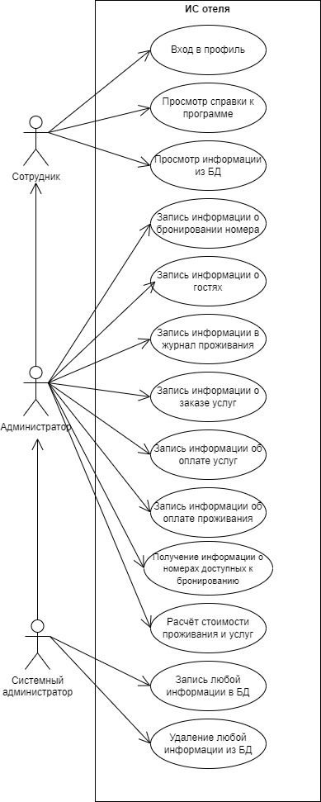

Рисунок 1 – диаграмма прецедентов

На диаграмме последовательности представлены следующие объекты: пользователь системы – администратор, клиентское приложение и база данных. На диаграмме с помощью взаимодействия данных объектов отражён процесс добавления записи в таблицу заказа услуги (Рисунок 2).

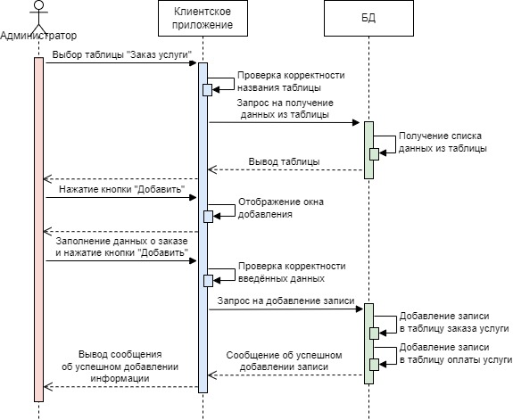

Рисунок 2 – диаграмма последовательности

На диаграмме состояний отображены основные состояния объекта системы и то, как он переходит из одного состояния в другое. На диаграмме, представленной на рисунке 3, отражены состояния номера в отеле.

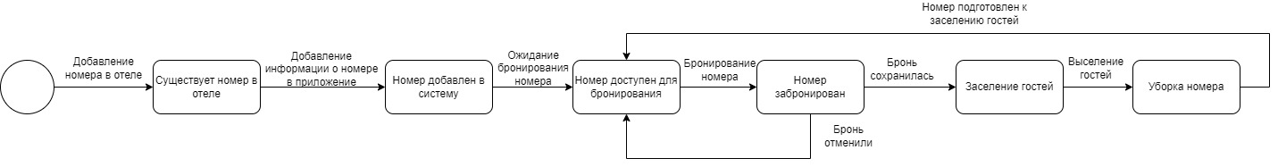

Рисунок 3 – диаграмма состояний номера отеля

### Проектирования графического интерфейса приложения

#### Карта навигации

На карте навигации отражены все разделы и страницы будущего приложения. Карта навигации разработана от лица системного администратора, т.к. ему будут доступны все возможные разделы и страницы (Рисунок 4).

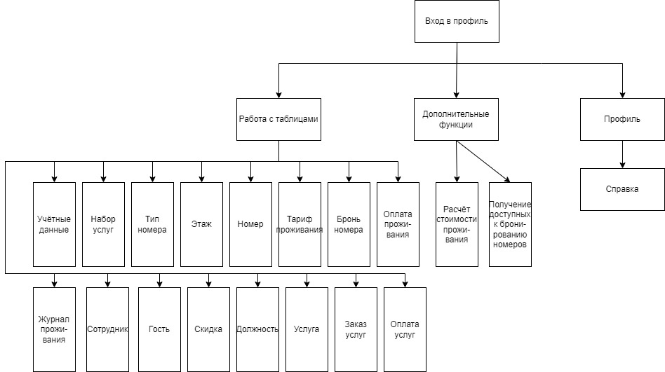

Рисунок 4 – карта навигации

#### Макеты графического интерфейса

После входа в систему первое окно, которое открывается – окно профиля (Рисунок 5). Оно доступно всем сотрудникам, на нём представлены основные данные о сотруднике, который выполнил вход в систему, а также доступна кнопка вызова справки.

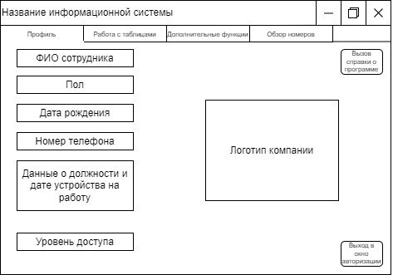

Рисунок 5 – окно профиля

Следующее окно в системе – окно работы с таблицами (Рисунок 6). На нём есть список таблиц, которые сотрудник может просмотреть, поле, в котором отражается таблица, также, если у сотрудника достаточный уровень доступа, могут быть отражены кнопки для работы с таблицей (добавление / изменение / удаление записей). Также вверху окна будет отражено ФИО сотрудника, от имени которого был осуществлён вход в систему.

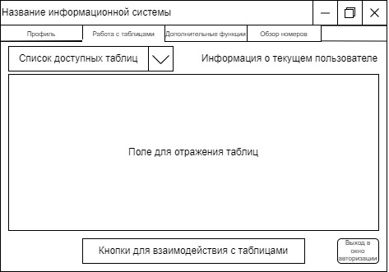

Рисунок 6 – макет окна работы с таблицами

В окне дополнительных функций (Рисунок 7) будет производится получение информации о доступных для бронирования номерах, а также расчёт стоимости проживания в отеле. Слева необходимо выбрать функцию, заполнить требуемые поля, а затем нажать кнопку вызова функции. Если все данные, введённые пользователем, будут верны – в поле, которое находится справа, отобразится требуемая информация. Также, вверху окна отображается ФИО сотрудника, выполнившего вход в систему.

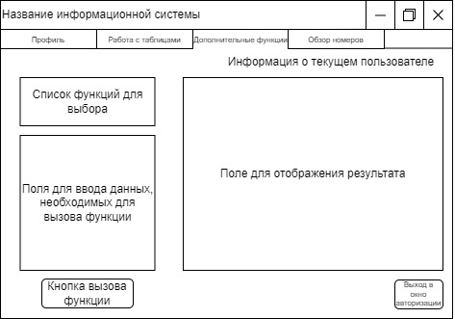

Рисунок 7 – окно дополнительных функций

В системе также будет присутствовать окно обзора номеров (Рисунок 8). На нём можно будет просмотреть сведения обо всех типах номеров, а также просмотреть фото номера, если они были загружены в БД. Также для системного администратора будет доступна возможность загрузки фотографий для номеров.

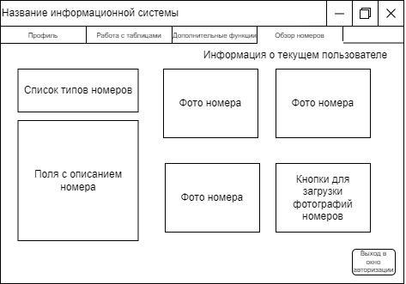

Рисунок 8 – окно обзора номеров

### Проектирование базы данных

На основании описания предметной области были выделены основные сущности для базы данных, продуманы связи между ними, и все эти данные были отражены в виде ER-модели базы данных (Рисунок 9).

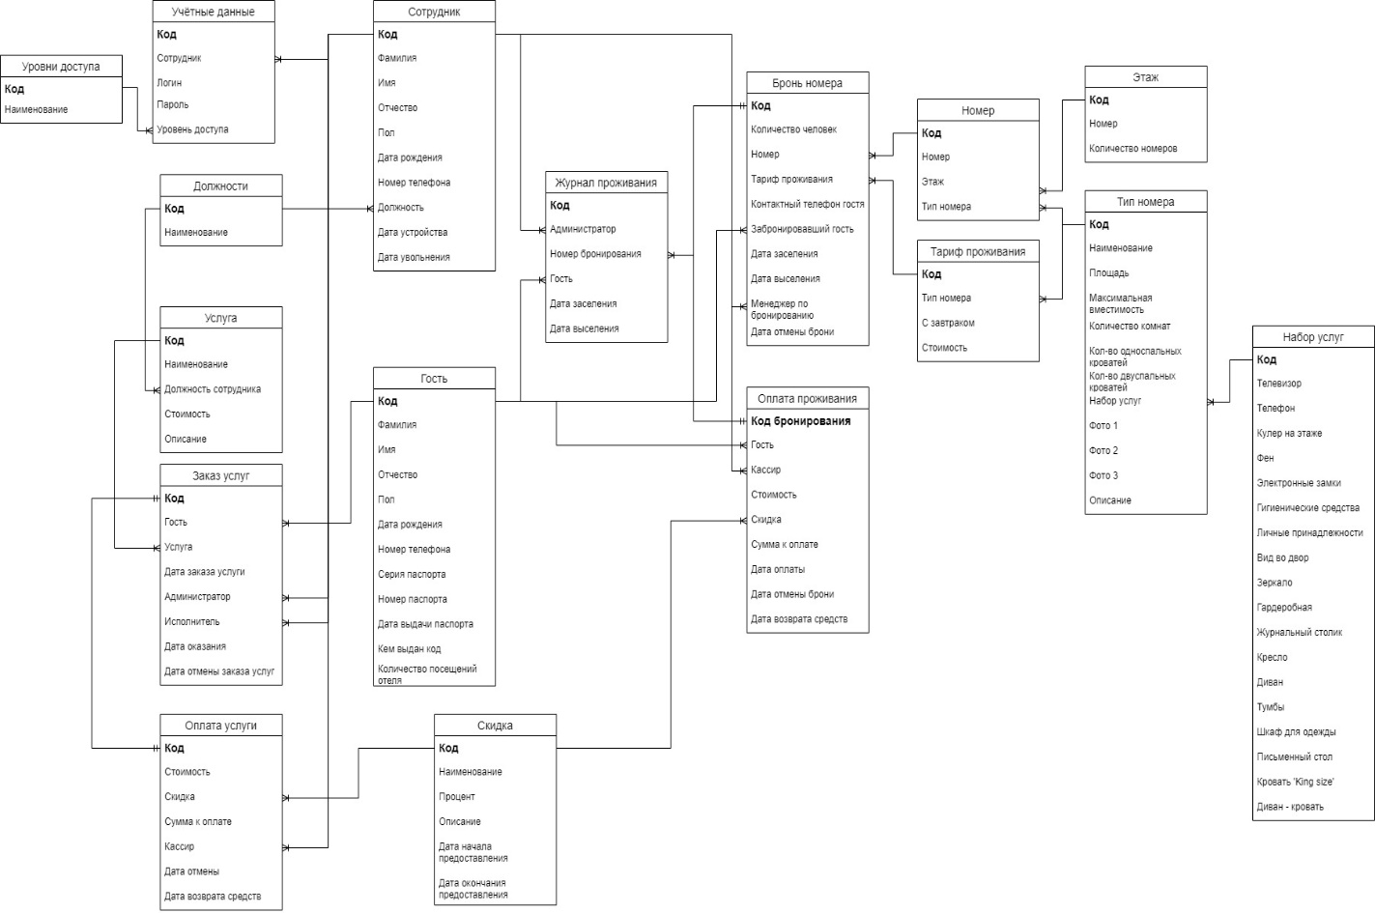

Рисунок 9 – ER-модель БД

Затем каждая сущность была описана с указанием типа данных атрибутов и их описанием.

В таблице 1 представлен словарь данных для сущности ServiceSet (Набор услуг), в которой хранится информация о том, какие услуги входят в тот или иной тип номера отеля.

Таблица 1 – Сущность ServiceSet

| **Название** | **Тип** | **Описание** |
| --- | --- | --- |
| Code | int IDENTITY (1,1) | Первичный ключ. Код набора услуг, который будет использоваться в других таблицах |
| TV | bit | Атрибут, говорящий о наличии в номере телевизора |
| Telephone | bit | Атрибут, говорящий о наличии в номере телефона |
| Cooler_on_the_floor | bit | Атрибут, говорящий о наличии кулера на этаже |
| Hair_dryer | bit | Атрибут, говорящий о наличии в номере фена |
| Electronic_locks | bit | Атрибут, говорящий о наличии в номере электронных замков |
| Hygiene_accessories | bit | Атрибут, говорящий о наличии в номере гигиенических средств |
| Personal_belongings | bit | Атрибут, говорящий о наличии в номере личных принадлежностей |
| Courtyard_view | bit | Атрибут, говорящий о наличии в номере вида во двор |
| Mirror | bit | Атрибут, говорящий о наличии в номере зеркала |
| Wardrobe | bit | Атрибут, говорящий о наличии в номере гардеробной |
| Coffee_table | bit | Атрибут, говорящий о наличии в номере журнального столика |
| Armchair | bit | Атрибут, говорящий о наличии в номере кресла |
| Sofa | bit | Атрибут, говорящий о наличии в номере дивана |
| Pedestals | bit | Атрибут, говорящий о наличии в номере шкафа для одежды |
| Desk | bit | Атрибут, говорящий о наличии в номере письменного стола |
| King_size_bed | bit | Атрибут, говорящий о наличии в номере кровать King-size |
| Sofa_bed | bit | Атрибут, говорящий о наличии в номере дивана - кровати |

В таблице 2 представлен словарь данных для сущности TypeOfNumber (Тип номера), в которой хранится информация о том, как называется представленный тип номера, какой набор услуг к нему относится, какая вместимость данного типа номера и т.д.

Таблица 2 – Сущность TypeOfNumber

| **Название** | **Тип** | **Описание** |
| --- | --- | --- |
| Code | int IDENTITY (1,1) | Первичный ключ. Код типа, который будет использоваться в других таблицах |
| Name_of_type | varchar(55) | Название данного типа номеров |
| Square_of_number | float | Площадь данного типа номера |
| Maximum_capacity | int | Максимально возможное число человек, которое может быть размещено в номере |
| Number_of_rooms | int | Количество комнат в данном типе номеров |
| Number_of_single_beds | int | Возможное количество односпальных кроватей |
| Number_of_double_beds | int | Возможное количество двуспальных кроватей |
| Service_set | int | Набор услуг, относящийся к данному типу номеров |
| Photo1, Photo2, Photo3 | varbinary (MAX) | Фотографии данного типа номеров |
| Description_of_type | varchar(550) | Описание представленного типа номеров |

В таблице 3 представлен словарь данных для сущности Floor_ (Этаж), в которой хранится информация о том, на каком этаже какое количество номеров представлено.

Таблица 3 – Сущность Floor_

| **Название** | **Тип** | **Описание** |
| --- | --- | --- |
| Code | int IDENTITY (1,1) | Первичный ключ. Код этажа, который будет использоваться в других таблицах |
| Number | int | Номер этажа |
| Number_of_rooms | int | Количество номеров, находящихся на данном этаже |

В таблице 4 представлен словарь данных для сущности HotelRoom (Номер), в которой хранится информация о номере, на каком этаже он находится и какого он типа.

Таблица 4 – Сущность HotelRoom

| **Название** | **Тип** | **Описание** |
| --- | --- | --- |
| Code | int IDENTITY (1,1) | Первичный ключ. Код номера, который будет использоваться в других таблицах |
| Number | int | Номер номера отеля |
| Floor_ | int | Этаж, на котором находится номер |
| Type_of_number | int | Тип номера |

В таблице 5 представлен словарь данных для сущности AccommodationRate (Тариф проживания), в которой хранится информация о стоимости проживания в определённом типе номера за сутки с завтраком или без.

Таблица 5 – Сущность AccommodationRate

| **Название** | **Тип** | **Описание** |
| --- | --- | --- |
| Code | int IDENTITY (1,1) | Первичный ключ. Код тарифа проживания, который будет использоваться в других таблицах |
| Type_of_number | int | Тип номера |
| With_breakfast _ | bit | Атрибут, указывающий на то, включён ли завтрак в стоимость проживания |
| Price | decimal(8,2) | Стоимость проживания за сутки |

В таблице 6 представлен словарь данных для сущности Discount (Скидка), в которой хранится информация о скидках, которые предоставляет отель.

Таблица 6 – Сущность Discount

| **Название** | **Тип** | **Описание** |
| --- | --- | --- |
| Code | int IDENTITY (1,1) | Первичный ключ. Код скидки, который будет использоваться в других таблицах |
| Name_of_discount | varchar (50) | Название скидки |
| Percent_ | float | Процент скидки |
| Description_of_discount | varchar(550) | Описание предоставляемой скидки |
| Start_date_ | DATE | Дата, когда данная скидка начала предоставляться в отеле |
| Expiration_date | DATE | Дата окончания предоставления в отеле данной скидки |

В таблице 7 представлен словарь данных для сущности Position (Должность), в которой хранится информация о должностях сотрудников отеля.

Таблица 7 – Сущность Position

| **Название** | **Тип** | **Описание** |
| --- | --- | --- |
| Code | int IDENTITY (1,1) | Первичный ключ. Код должности, который будет использоваться в других таблицах |
| Name_position | varchar (50) | Наименование должности |

В таблице 8 представлен словарь данных для сущности Employee (Сотрудник), в которой хранится информация о сотрудниках и их должностях.

Таблица 8 – Сущность Employee

| **Название** | **Тип** | **Описание** |
| --- | --- | --- |
| Code | int IDENTITY (1,1) | Первичный ключ. Код сотрудника, который будет использоваться в других таблицах |
| Surname | varchar (30) NOT NULL | Фамилия сотрудника |
| Name_ | varchar (25) NOT NULL | Имя сотрудника |
| Middle_name | varchar (30) | Отчество сотрудника |
| Gender | varchar (3) | Пол сотрудника |
| Date_of_birth | DATE | Дата рождения |
| Number_phone | char (17) check (Number_phone like '+7([0-9][0-9][0-9]) [0-9][0-9][0-9]-[0-9][0-9]-[0-9][0-9]') | Номер телефона сотрудника |
| Position | int | Должность сотрудника |
| Date_of_employment | DATE | Дата устройства на работу |
| Date_of_dismissal | DATE | Дата увольнения |

В таблице 9 представлен словарь данных для сущности AccessLevel (Уровень доступа), в которой хранится информация об уровне доступа сотрудника в системе.

Таблица 9 – Сущность AccessLevel

| **Название** | **Тип** | **Описание** |
| --- | --- | --- |
| Code | int IDENTITY (1,1) | Первичный ключ. Код уровня доступа, который будет использоваться в других таблицах |
| Name_access_level | varchar (50) | Наименование уровня доступа |

В таблице 9 представлен словарь данных для сущности LoginDetails (Учётные данные), в которой хранится информация о данных сотрудников для входа в систему и их уровне доступа к ней.

Таблица 9 – Сущность LoginDetails

| **Название** | **Тип** | **Описание** |
| --- | --- | --- |
| Code | int IDENTITY (1,1) | Первичный ключ. Код учётных данных, который будет использоваться в других таблицах |
| Employee | int | Код сотрудника |
| Login_ | varchar(25) | Логин сотрудника |
| Password_ | varchar(20) | Пароль |
| Access_level | int | Уровень доступа сотрудника |

В таблице 10 представлен словарь данных для сущности HotelGuest (Гость), в которой хранится информация о гостях отеля.

Таблица 10 – Сущность HotelGuest

| **Название** | **Тип** | **Описание** |
| --- | --- | --- |
| Code | int IDENTITY (1,1) | Первичный ключ. Код гостя, который будет использоваться в других таблицах |
| Surname | varchar (30) NOT NULL | Фамилия гостя |
| Name_ | varchar (25) NOT NULL | Имя гостя |
| Middle_name | varchar (30) | Отчество гостя |
| Gender | varchar (3) | Пол гостя |
| Date_of_birth | DATE | Дата рождения |
| Number_phone | char (17) check (Number_phone like '+7([0-9][0-9][0-9]) [0-9][0-9][0-9]-[0-9][0-9]-[0-9][0-9]') | Номер телефона гостя |
| Passport_series | decimal(4) | Серия паспорта |
| Passport_number | decimal(6) | Номер паспорта |
| Passport_issue_date | DATE | Дата выдачи паспорта |
| Department_code | varchar(7) | Код подразделения, выдавшего паспорт |
| Number_of_hotel_visits | int | Количество посещений отеля гостем |

В таблице 11 представлен словарь данных для сущности Service_ (Услуга), в которой хранится информация об услугах, их стоимости и должности сотрудников, которые её оказывают.

Таблица 11 – Сущность Service_

| **Название** | **Тип** | **Описание** |
| --- | --- | --- |
| Code | int IDENTITY (1,1) | Первичный ключ. Код услуги, который будет использоваться в других таблицах |
| Name_of_service | varchar (150) | Название услуги |
| Position_of_employee | int | Должность сотрудника, который оказывает услугу |
| Price | decimal(8,2) | Стоимость услуги |
| Description_of_service | varchar(550) | Описание услуги |

В таблице 12 представлен словарь данных для сущности ServiceOrder (Заказ услуги), в которой хранится информация о заказе услуги гостем.

Таблица 12 – Сущность ServiceOrder

| **Название** | **Тип** | **Описание** |
| --- | --- | --- |
| Code | int IDENTITY (1,1) | Первичный ключ. Код заказа услуги, который будет использоваться в других таблицах |
| Guest | int | Код гостя, заказавшего услугу |
| Service_ | int | Код заказанной услуги |
| Service_order_date | DATE | Дата заказа услуги |
| Administrator | int | Код администратора, зарегистрировавшего заказ услуги |
| Executor | int | Код сотрудника, который будет выполнять услугу |
| Date_of_rendering | DATE | Дата выполнения услуги |
| Cancellation_date | DATE | Дата отмены заказа услуги |

В таблице 13 представлен словарь данных для сущности ServicePayment (Оплата услуги), в которой хранится информация об оплате услуги.

Таблица 13 – Сущность ServicePayment

| **Название** | **Тип** | **Описание** |
| --- | --- | --- |
| Code | int IDENTITY (1,1) | Первичный ключ. Код оплаты услуги, который будет использоваться в других таблицах |
| Price | decimal(8,2) | Стоимость заказанной услуги |
| Discount | int | Скидка, предоставленная гостю |
| Amount_payable | decimal(8,2) | Итоговая сумма к оплате |
| Cashier | int | Кассир, принявший оплату |
| Cancellation_date | DATE | Дата отмены заказа услуги |
| Refund_date | DATE | Дата возврата средств |

В таблице 14 представлен словарь данных для сущности RoomReservation (Бронь номера), в которой хранится информация о бронировании номера гостем.

Таблица 14 – Сущность RoomReservation

| **Название** | **Тип** | **Описание** |
| --- | --- | --- |
| Code | int IDENTITY (1,1) | Первичный ключ. Код бронирования номера, который будет использоваться в других таблицах |
| Number_of_persons | int | Количество человек, для которых осуществляется бронь |
| Hotel_number | int | Забронированный номер |
| Accommodation_rate | int | Тариф проживания |
| Guest_contact_number | char (17) check (Guest_contact_number like '+7([0-9][0-9][0-9]) [0-9][0-9][0-9]-[0-9][0-9]-[0-9][0-9]') | Контактный номер телефона гостя |
| Booked_guest | int | Забронировавший гость |
| Check_in_date | DATE | Дата заселения |
| Check_out_date | DATE | Дата выселения |
| Booking_manager | int | Администратор, который осуществлял бронь номера |
| Cancellation_date | DATE | Дата отмены заказа бронирования номера |

В таблице 15 представлен словарь данных для сущности PaymentForAccommodation (Оплата проживания), в которой хранится информация об оплате проживания гостей в отеле.

Таблица 15 – Сущность PaymentForAccommodation

| **Название** | **Тип** | **Описание** |
| --- | --- | --- |
| Code_reservation | int IDENTITY (1,1) | Первичный ключ. Код оплаты проживания, который будет использоваться в других таблицах |
| Guest | int | Гость, оплативший проживание |
| Price | decimal(8,2) | Стоимость проживания |
| Discount | int | Скидка, предоставленная гостю |
| Amount_payable | decimal(8,2) | Итоговая сумма к оплате |
| Cashier | int | Кассир, принявший оплату |
| Date_of_payment | DATE | Дата оплаты проживания |
| Cancellation_date | DATE | Дата отмены бронирования номера |
| Refund_date | DATE | Дата возврата средств |

В таблице 16 представлен словарь данных для сущности BookingLog (Журнал проживания), в которой хранится информация заселении гостей в отель.

Таблица 16 – Сущность BookingLog

| **Название** | **Тип** | **Описание** |
| --- | --- | --- |
| Code | int IDENTITY (1,1) | Первичный ключ. Код журнала проживания |
| Room_reservation_number | int | Номер бронирования номера |
| Administrator | int | Администратор, осуществляющий заселение гостя |
| Guest | int | Гость, заселяющийся в отель |
| Check_in_date | DATE | Дата заселения гостя |
| Check_out_date | DATE | Дата выселения гостя |

## Разработка базы данных

### Создание базы данных

Произведём с помощью скрипта, представленного в ПРИЛОЖЕНИИ А, создание БД, описанной ER-моделью (см. рисунок 9). Диаграмма созданной базы данных из приложения MS SQL – Server представлена на рисунке 10.

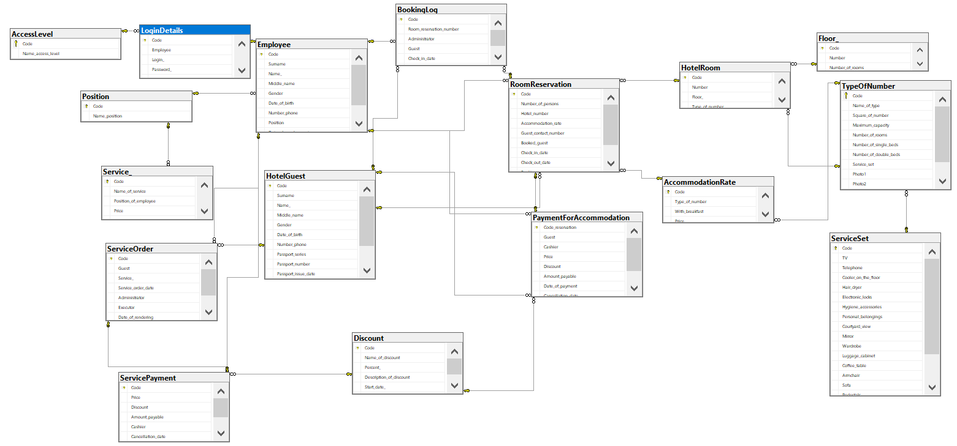

Рисунок 10 – созданная БД

### Написание триггеров и процедур

Для удобства работы с таблицами были разработаны триггеры для добавления и изменения записей таблицы оплаты услуг при изменении в таблице заказа услуг, а также для добавления и изменения записей таблицы оплаты проживания при бронировании номера. Также в данных триггерах осуществляется расчёт стоимости

Код описанных триггеров представлен в ПРИЛОЖЕНИИ А.

В соответствии с поставленными задачами также были разработаны процедуры для расчёта стоимости проживания и получения списка номеров, которые доступны для бронирования в определённый период. Код процедур также представлен в ПРИЛОЖЕНИИ А.

## Разработка приложения

В ходе разработки выполнен весь заявленный функционал информационной системы. Ниже представлены некоторые скриншоты работы программы с пояснением работы приложения. Код приложения представлен в ПРИЛОЖЕНИИ Б. С более полным списком скриншотов можно ознакомится в ПРИЛОЖЕНИИ В.

Сразу после запуска приложения открывается окно входа в систему (Рисунок 11). В этом окне присутствуют два поля для ввода информации – для логина и пароля пользователя, кнопка входа в аккаунт, а также кнопка для регистрации.

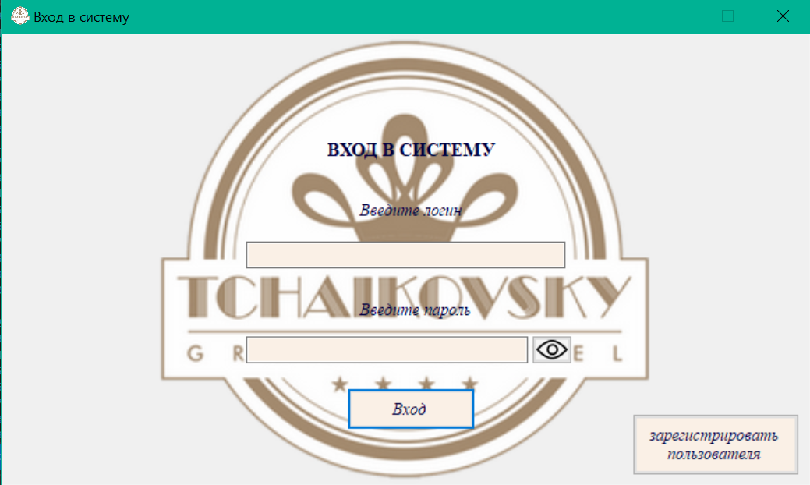

Рисунок 11 – окно входа в систему

В окне регистрации пользователя (Рисунок 12) можно указать id сотрудника, для которого будет регистрироваться аккаунт для входа, а также логин и пароль. Пароль при записи в систему будет захэширован, поэтому при регистрации необходимо точно запомнить его, иначе в дальнейшем не будет возможности узнать пароль для входа в систему. При регистрации нового пользователя ему предоставляется самый низкий уровень доступа, поэтому функционал, к которому у него будет доступ, будет ограничен.

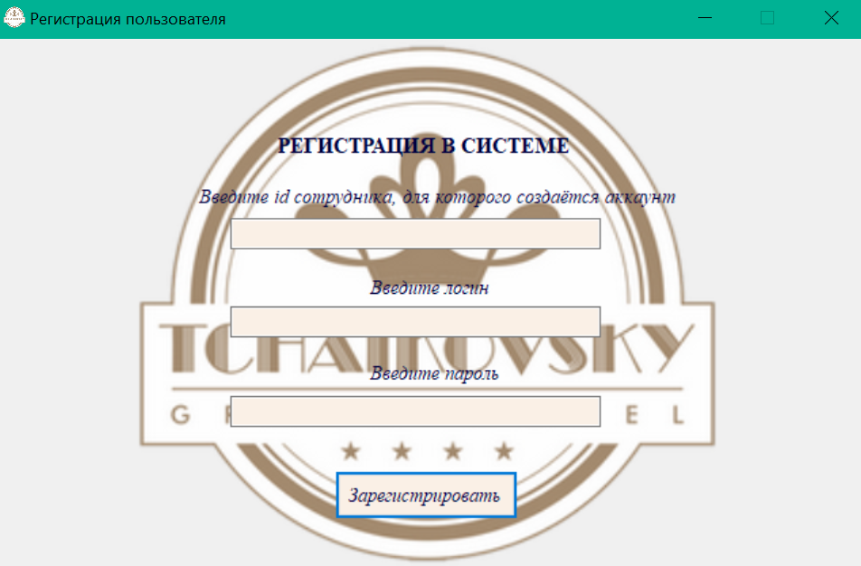

Рисунок 12 - окно регистрации

При входе в систему, происходит соединение с базой данной через специально разработанный класс DataBase, код которого представлен в ПРИЛОЖЕНИИ Б, хэшируется введённый пароль пользователя, и данные для входа проверяются на наличие в таблице LoginDetails, и в случае, если данные корректны, происходит вход в систему.

Если вход в систему был провален три раза подряд, вход в систему блокируется на 10 секунд и выводится каптча. Просмотреть скриншот, на котором представлено окно вывода каптчи можно в ПРИЛОЖЕНИИ В. После успешного ввода символов, представленных на каптче, разблокируется окно входа в систему для повторной попытки входа в аккаунт.

После входа в аккаунт будет открыто основное окно приложения с открытой вкладкой профиля (Рисунок 13).

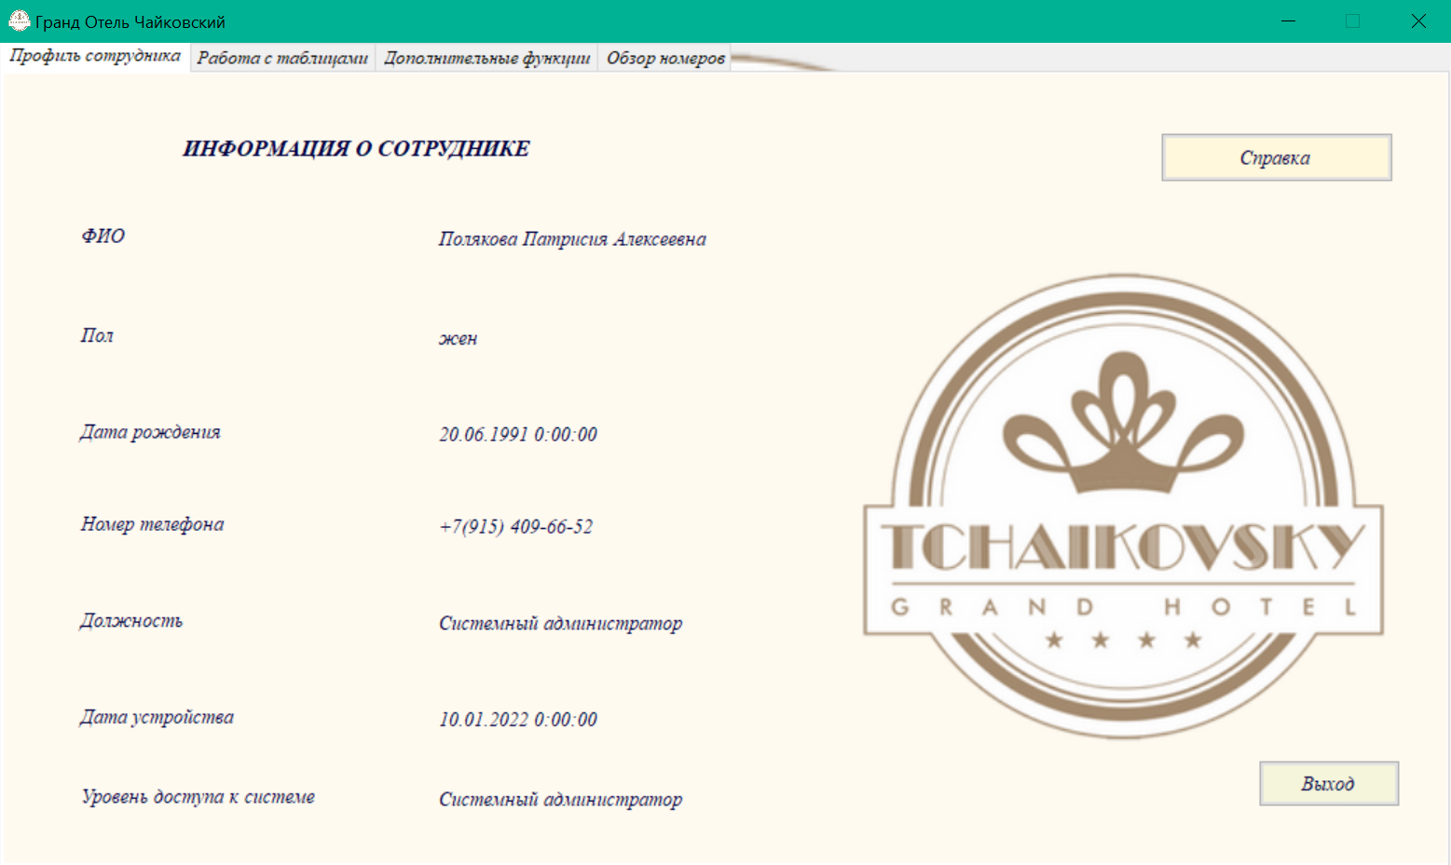

Рисунок 13 – вкладка профиля в основном окне приложения

В открытой вкладке можно увидеть данные сотрудника, который выполнил вход в систему, а также две кнопки – кнопка справки, и кнопка выхода в окно авторизации. Скриншот справки можно просмотреть в ПРИЛОЖЕНИИ В.

Следующая вкладка в основном окне приложения – вкладка работы с таблицами (Рисунок 14).

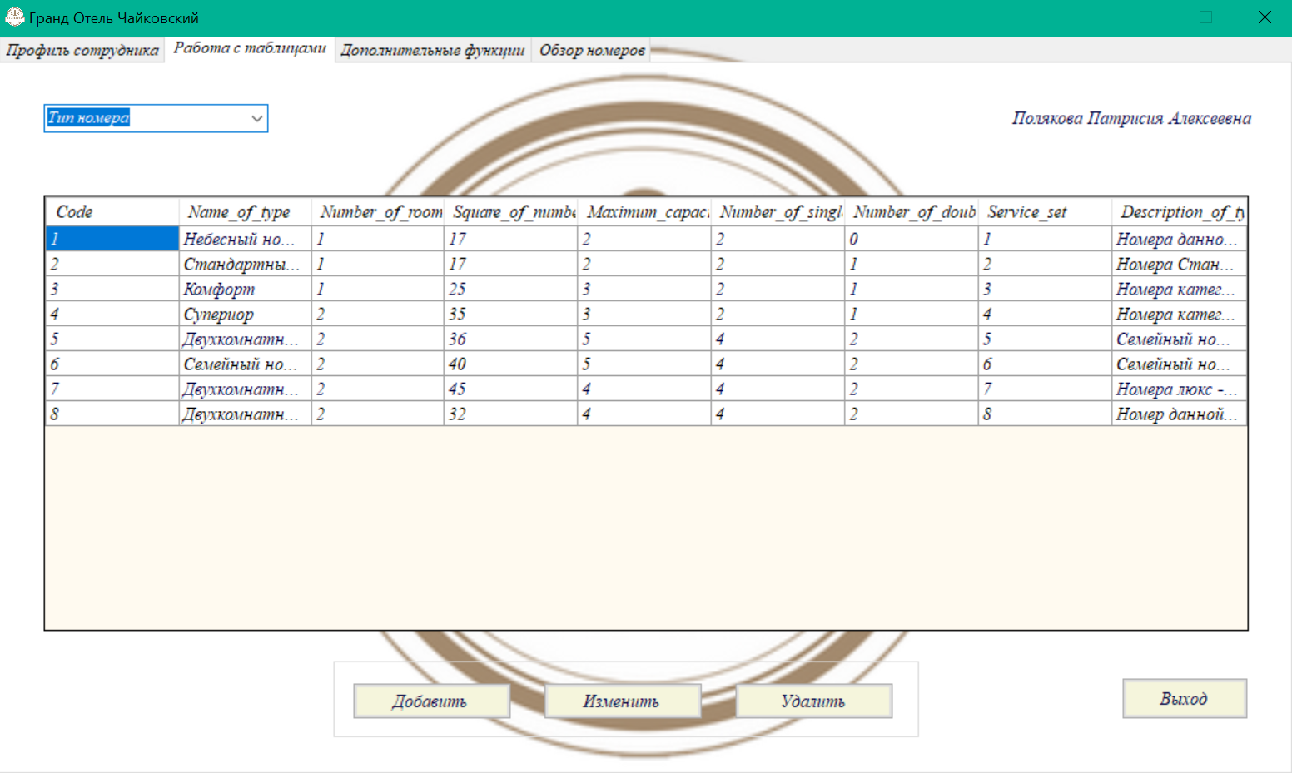

Рисунок 14 – вкладка работы с таблицами в основном окне приложения

В данном окне каждый сотрудник может просмотреть таблицы, которые доступны для его уровня доступа, и также в зависимости от уровня доступа, изменять данные в выбранной таблице.

При выборе кнопок для работы с таблицами «Добавить» или «Изменить» изменить откроется специальное окно, где можно осуществить выбранное действие. Рассмотрим данный функционал на примере добавления записи в таблицу «Бронирование номера».

На рисунке 15 представлен скриншот окна добавления, которое открылось после выбора таблицы «Бронирование номера» и нажатия на кнопку «Добавить».

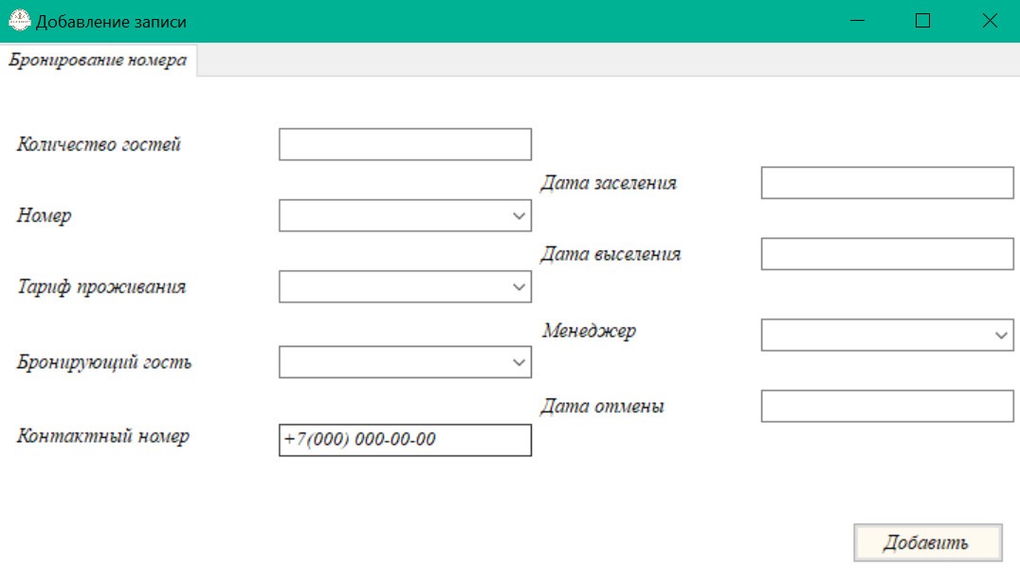

Рисунок 15 – окно добавления

В окнах добавления и изменения для некоторых полей осуществлён выбор значений из выпадающего списка, которые записываются в него при помощи запроса к базе данных. Также для большинства полей ввода данных осуществлено ограничение вводимых символов для предотвращения ошибок при записи информации.

Если все данные, записанные в окне добавления, записаны верно, при нажатии кнопки «Добавить» будет отправлен запрос к базе данных на запись информации, и при успешном добавлении будет выведено сообщение об этом (Рисунок 16), окно добавления записи закроется, и будет отображаться уже обновлённая таблица. Если же при добавлении записи в базу данных произойдёт какая-то ошибка или же обязательные поля не будут заполнены также будет выведено сообщение. Пример выводимых сообщений об ошибках можно просмотреть в ПРИЛОЖЕНИИ В.

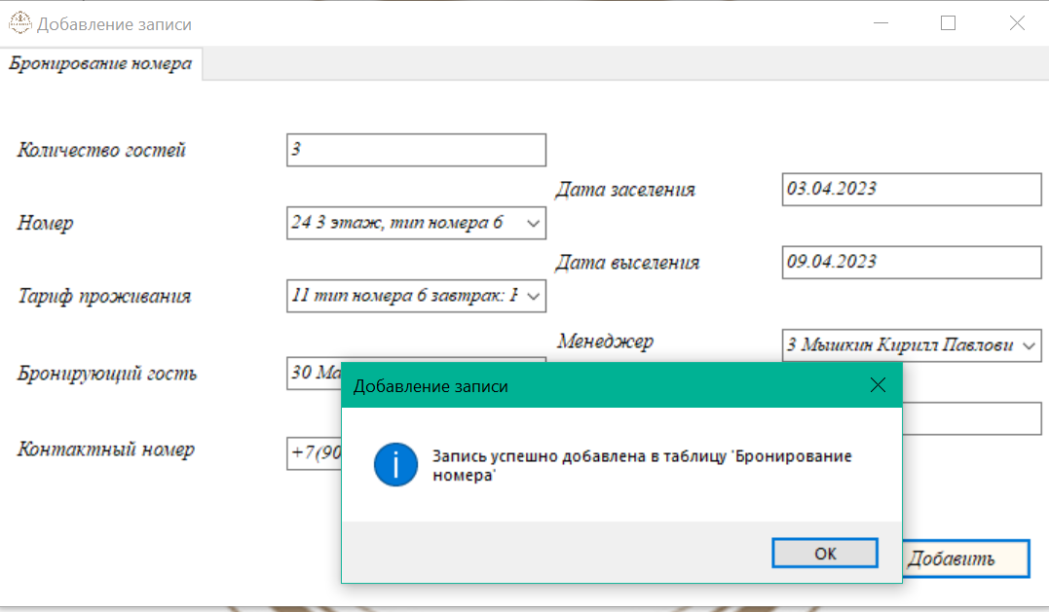

Рисунок 16 – сообщение об успешном добавлении записи

Для удаления записи необходимо выбрать строку, которую необходимо удалить, затем нажать кнопку «Удалить». Появится окошко с вопросом, точно ли вы хотите удалить эту запись (Рисунок 17). При нажатии на кнопку «Да» произойдёт удаление выбранной строки и обновится отображение таблицы.

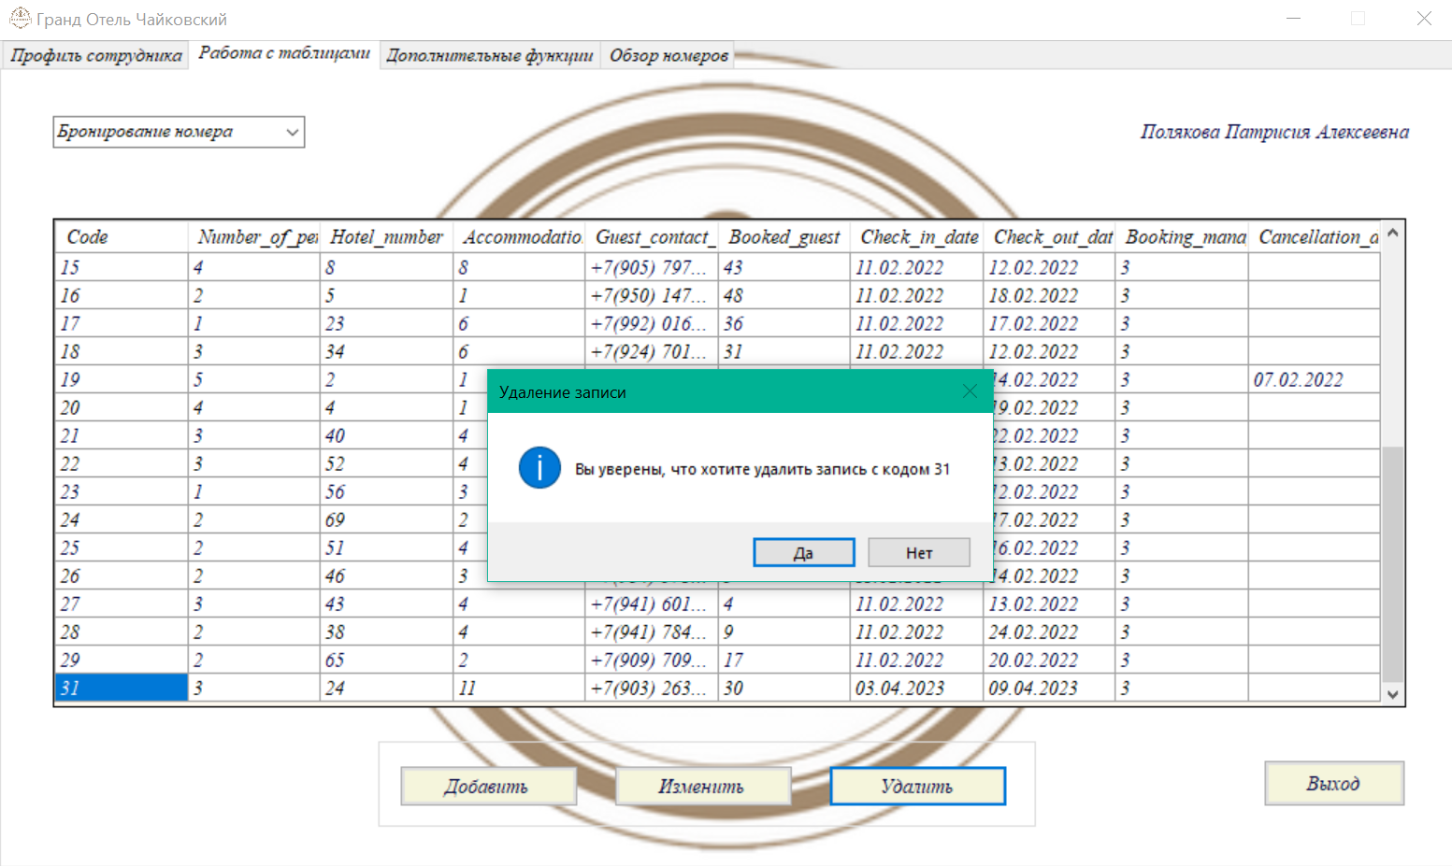

Рисунок 17 – вопрос об удалении записи

На вкладке «Дополнительные функции» (Рисунок 18) есть выпадающий список для выбора функции, поля для ввода данных, которые отображаются после выбора функции, кнопка для вызова функции, поле для отображения результата, а также кнопка выхода в окно авторизации.

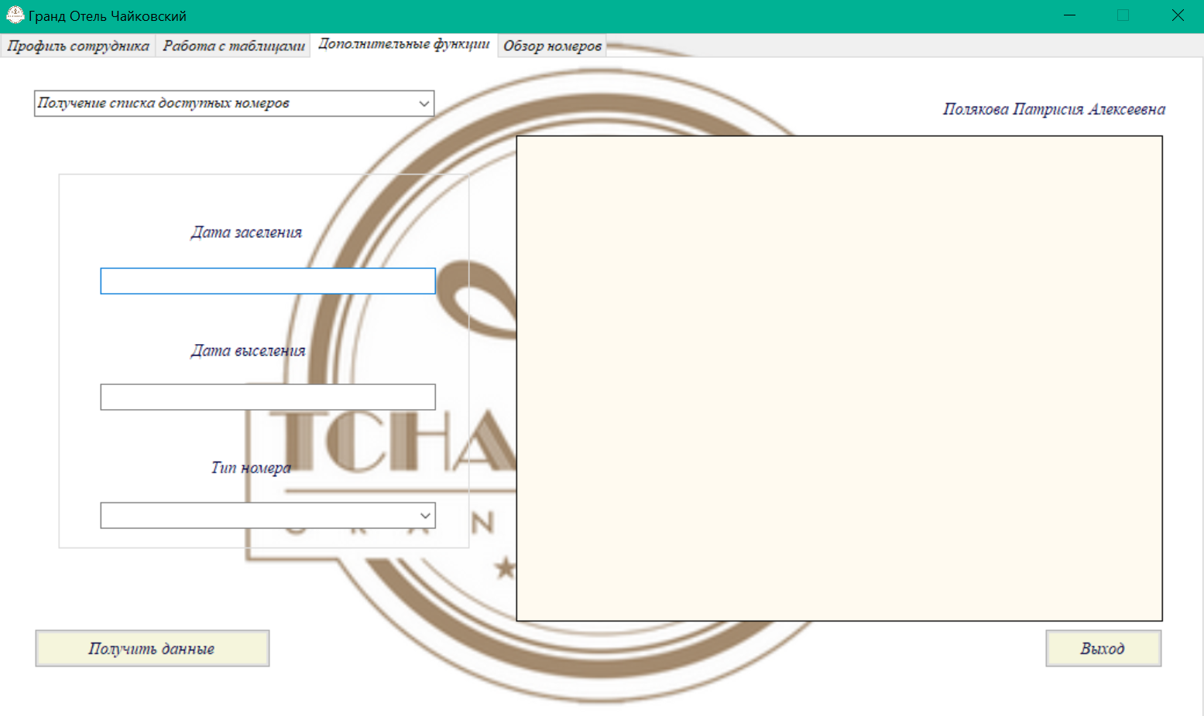

Рисунок 18 – вкладка дополнительных функций в основном окне приложения

Доступны две дополнительные функции: функция, которая выводит список номеров, которые в определённый период времени доступны для бронирования, и функция, которая рассчитывает стоимость проживания.

И последняя вкладка – обзор номеров (Рисунок 19). На ней присутствует выпадающий список, в который загружаются из базы данных все существующие на данный момент типы номеров, также поля для вывода информации по выбранному типу, поля для трёх фотографий, кнопка для выхода в окно авторизации, а также, если позволяет уровень доступа, могут отображаться кнопки для загрузки фотографий номера в базу данных.

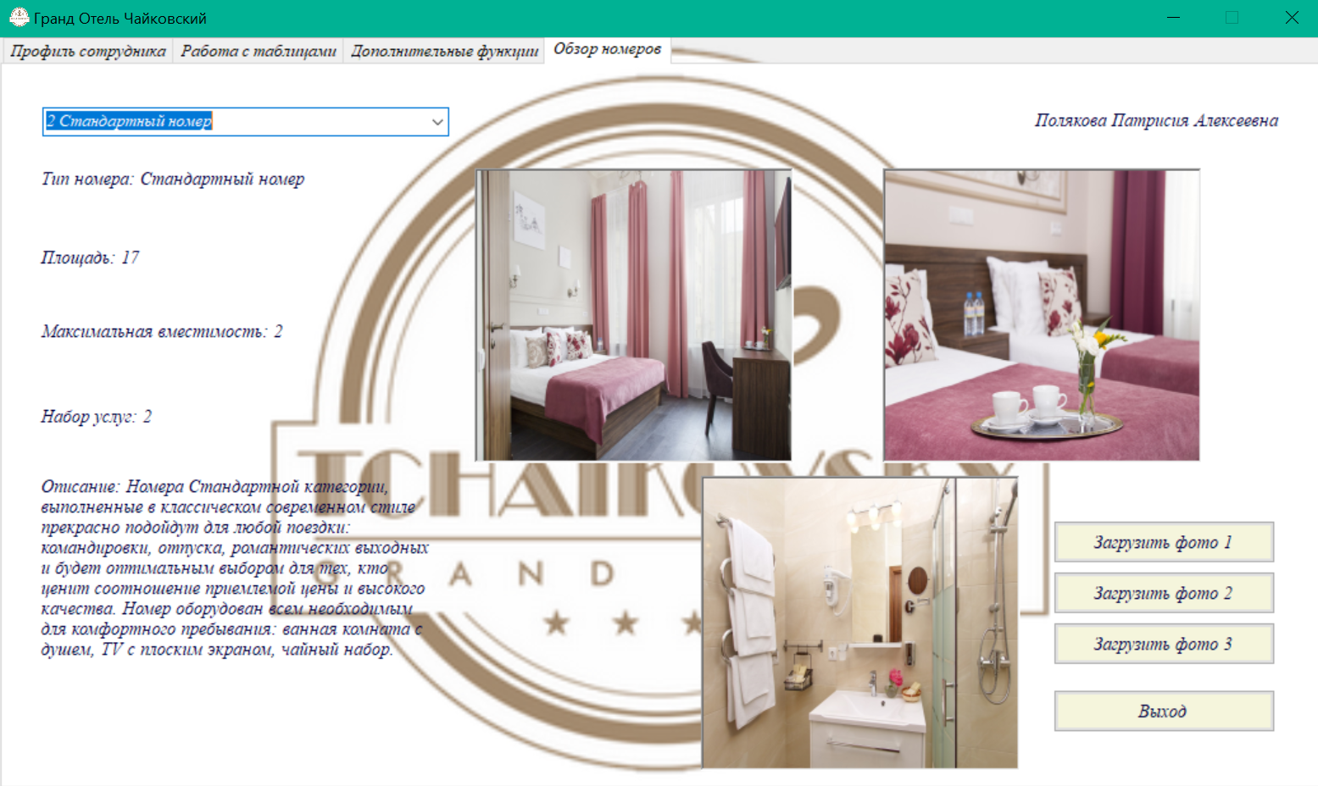

Рисунок 19 – вкладка обзора номеров на основном окне приложения

## Тестирование приложения

Тестовый случай (Test Case) – это артефакт, описывающий совокупность шагов, конкретных условий и параметров, необходимых для проверки реализации тестируемой функции или её части.

Для проверки работоспособности программы были разработаны тест-кейсы, которые описаны в таблице 17.

Таблица 17 – Тест-кейсы

| **Проверяемые требования** | **Сообщения программы и вводимые значения** | **Ожидаемые результаты** | **Фактические результаты** |
| --- | --- | --- | --- |
| Способность программы выполнять вход в аккаунт. | Ввести данные:  логин: polyakova;  пароль: sysadmin.  Нажать кнопку «Вход». | Произойдёт вход в аккаунт и отобразится профиль сотрудника. | Соответствует ожиданиям (Рисунки В.1 – В.2). |
| Способность программы выводить сообщение в случае, если данные для входа неверные. | Ввести данные:  логин: а;  пароль: а.  Нажать кнопку «Вход». | Выведется сообщение о том, что введены неверные данные для входа в аккаунт. | Соответствует ожиданиям (Рисунок В.3). |
| Способность программы регистрировать новые данные для входа. | Нажать кнопку «зарегистрировать пользователя».  Ввести данные:  Id: 6;  Логин: petrov;  Пароль: empl.  Нажать «Зарегистрировать».  Повторить первый тест-кейс с новыми данными для входа. | Произойдёт вход в аккаунт под данными зарегистрированного пользователя Петрова Семёна Игнатьевича с уровнем доступа работника. | Соответствует ожиданиям (Рисунки В.4 – В.5). |
| Способность программы выводить каптчу. | Повторить второй тест-кейс в течение трёх раз. | Начнётся отсчёт на 10 секунд вместе с блокировкой кнопки входа, а по окончанию времени появится окно с каптчей. | Соответствует ожиданиям (Рисунок В.6). |
| Способность программы выводить справочную информацию. | Выполнить первый тест-кейс.  Нажать кнопку «Справка». | Откроется окно со справочной информацией. | Соответствует ожиданиям (Рисунок В.7). |
| Способность программы переходить из основного окна приложения в окно авторизации. | Выполнить первый тест-кейс.  Нажать кнопку «Выход». | Основное окно приложение закроется, и откроется окно для входа в систему. | Соответствует ожиданиям. |
| Способность программы открывать таблицы из базы данных. | Выполнить первый тест-кейс.  Перейти во вкладку «Работа с таблицами».  Выбрать из выпадающего списка таблицу «Бронирование номера». | Произойдёт вывод информации из таблицы бронирования номера в поле под выпадающим списком. | Соответствует ожиданиям (Рисунки В.8 – В.9). |
| Способность программы добавлять информацию в базу данных при корректно введённых данных. | Выполнить шестой тест-кейс.  Нажать кнопку «Добавить».  Ввести данные:  Кол-во гостей: 1;  Номер: 40;  Тариф проживания: 8;  Бронирующий гость: 20;  Номер телефона: +7(819) 289-21-45;  Дата заселения: 01.05.2023;  Дата выселения: 04.05.2023;  Менеджер: 3.  Нажать кнопку «Добавить». | Появится сообщение об удачном добавлении записи в таблицу. После нажатия на кнопку «ОК» на сообщении, отобразится таблица с добавленной строкой. | Соответствует ожиданиям (Рисунки В.10 – В.12). |
| Способность программы выводить сообщение о том, что обязательные поля для добавления записи не заполнены. | Выполнить шестой тест-кейс.  Нажать кнопку «Добавить».  Ввести данные:  Тариф проживания: 8;  Бронирующий гость: 20;  Номер телефона: +7(819) 289-21-45;  Дата заселения: 01.05.2023;  Дата выселения: 04.05.2023;  Менеджер: 3.  Нажать кнопку «Добавить». | Появится сообщение о том, что необходимо заполнить все поля для добавления записи в таблицу. | Соответствует ожиданиям (Рисунки В.13 – В.14). |
| Способность программы ограничивать вводимые символы в некоторые поля ввода. | Выполнить шестой тест-кейс.  Нажать кнопку «Добавить».  Ввести данные:  Кол-во гостей: !;  Дата заселения: ппп. | Данные не будут введены в поля для ввода. | Соответствует ожиданиям. |
| Способность программы изменять данные из таблиц. | Выполнить шестой тест-кейс.  Выбрать строку с кодом 32.  Нажать кнопку «Изменить».  Ввести в поле количество гостей значение 2.  Нажать кнопку «Изменить». | При нажатии на кнопку «Изменить» откроется окно изменения данных, в котором будут выведены данные из изменяемой записи.  После нажатия на кнопку «Изменить» после ввода изменённых данных появится сообщение об успешном изменении записи. После закрытия данного сообщения откроется обновлённая таблица. | Соответствует ожиданиям (Рисунки В.15 – В.17). |
| Способность программы удалять записи из базы данных. | Повторить первый тест-кейс.  Во вкладке «Работа с таблицами» выбрать таблицу «Данные для входа».  Выбрать строку с кодом 7.  В появившемся окне нажать «Да». | После нажатия на кнопку «Удалить» появится сообщение, в котором необходимо подтвердить удаление записи. После нажатия на кнопку «Да» в таблице не будет строки с данным кодом. | Соответствует ожиданиям (Рисунки В.18 – В.19). |
| Способность программы выполнять функцию получения списка доступных для бронирования номеров. | Выполнить первый тест-кейс.  Перейти во вкладку «Дополнительные функции».  Выбрать из списка «Получение списка доступных номеров».  Ввести следующие данные:  дата заселения: 05.06.2023;  дата выселения: 06.06.2023;  тип номера: 1.  Нажать кнопку «Получить данные». | В поле справа выведется список всех номеров первого типа в количестве шести штук. | Соответствует ожиданиям (Рисунок В.20). |
| Способность программы выполнять расчёт стоимости проживания. | Выполнить первый тест-кейс.  Перейти во вкладку «Дополнительные функции».  Выбрать из списка «Расчёт стоимости проживания».  Ввести следующие данные:  тип номера: 5;  скидка: 2;  завтрак: true  кол-во дней: 1.  Нажать кнопку «Получить данные». | Выведется строка со стоимости проживания в 9775руб. и данными, введёнными для расчёта. | Соответствует ожиданиям (Рисунок В.21). |
| Способность программы выводить данные во вкладке «Обзор номеров». | Выполнить первый тест-кейс.  Перейти во вкладку «Обзор номеров».  Выбрать из выпадающего списка «7 Двухкомнатный люкс». | Выведены сведения о номере, а также первая фотография номера. | Соответствует ожиданиям (Рисунок В.22). |
| Способность программы загружать фотографии во вкладке «Обзор номеров». | Повторить четырнадцатый тест-кейс.  Нажать на кнопку «Загрузить фото 2».  Выбрать фотографию.  Нажать «Открыть». | Появится сообщение об успешной загрузке фотографии, и она отобразится во вкладке «Обзор номеров». | Соответствует ожиданиям (Рисунки В.23 – В.24). |

# Экономическая часть

## Область применения программного продукта и его преимущества перед аналогичным программным продуктом

Информационная система для гостиницы предназначена для хранения и обработки данных, которые требуются в ходе взаимодействия с гостями гостиницы, а также получения информации о доступных для бронирования номерах и автоматического расчёта стоимости проживания.

Достоинством представленной информационной системы является простота и понятность интерфейса, возможность взаимодействия со всеми данными, хранящимися в базе данных, в приложении, а также невысокие системные требования, что даёт преимущество данной информационной системе перед аналогами.

## Трудоемкость разработки программного продукта, квалификация исполнителя и его оклад

Трудоемкость разработки можно определить в таблице 18. Строка «Всего» отображает общую трудоемкость разработки.

Таблица 18 – Трудоемкость разработки программного продукта

| **Наименование этапа** | **Условное обозначение** | **Трудоемкость выполнения этапа, час** |
| --- | --- | --- |
| Разработка и анализ ТЗ | Ттз | 24 |
| Описание предметной области | Тпо | 4 |
| Выбор средств разработки | Тср | 5 |
| Проектирование информационной системы | Тп | 55 |
| Разработка базы данных | Тбд | 148 |
| Разработка пользовательского приложения | Трп | 82 |
| Отладка и тестирование информационной системы | Тос | 37 |
| Оформление документации | Тод | 56 |
| Всего | Тобщ | 411 |

Оклад и тарифная ставка разработчика программного продукта представлены в таблице 19.

Таблица 19 – Разработчики программного продукта

|  |  |  |  |
| --- | --- | --- | --- |
| **Исполнители** | **Оклад, руб.** | **Часовая тарифная ставка, руб/час** | **Количество сотрудников** |
| Разработчик-программист | 40000 | 227,3 | 1 |

Часовая тарифная ставка ЧТС, руб./час., определяется исходя из месячного оклада, количества рабочих дней в месяце и продолжительности рабочего дня по формуле:

$\text{ЧТС= }\frac{Ом}{\text{Д* Тс}} ,$ руб./час,(1)

где Ом – оклад исполнителя в месяц, руб. /мес.;

Д – количество рабочих дней в месяце (для расчёта Д = 22 раб. дня);

Тс – продолжительность рабочего дня (для расчёта Тс = 8 час.).

$$\text{ЧТС} \text{= }\frac{\text{40000}}{\text{22}\text{∙}\text{8}}=\frac{\text{40000}}{\text{176}}=\text{227,3}\text{, }\text{руб}\text{./}\text{час}\text{.}$$

## Расчет затрат на разработку информационных технологий

Понятие информационных технологий подразумевает под собой экономические информационные системы, программные продукты, информационные базы данных и т.д.

Расчет полных затрат на разработку проектного решения (программного продукта) осуществляется по формуле:

Зрп = Зот + Зст + Зэвм + Зсп + Зрм + Знр, руб., (2)

где Зот – затраты на оплату труда разработчика (разработчиков), руб.;

Зст – страховые взносы по оплате труда во внебюджетные фонды, руб.;

Зэвм – затраты, связанные с содержанием вычислительной техники, руб.;

Зсп – затраты на технические средства, руб.;

Зрм – затраты на расходные материалы, необходимые при разработке программного продукта, руб.;

Знр – затраты по накладным расходам, приходящиеся на разработку программного продукта, руб.

## Затраты на оплату труда разработчиков (Зот), руб.

Затраты на оплату труда разработчиков (Зот) можно рассчитать по формуле:

Зот = Ор * Трп (1+Кд), руб., (3)

где Ор – месячный оклад разработчика проектного решения, руб./мес.;

Трп – время разработки проектного решения разработчиком, мес. (включает в себя машинное время работы над проектом (Тмрп));

Кд – коэффициент дополнительной заработной платы (принимается по данным предприятия).

$\text{Зот} \text{= }\text{40000}\text{∙}\text{* 2* }\text{(1+0,15) =}\text{92000}$, руб.

## Затраты по страховым вносам (Зст), руб.

Сумма затрат на страховые взносы рассчитывается по формуле:

Зст = Кст *Зот, руб., (4)

где Кст – коэффициент страховых взносов для расчета отчислений во внебюджетные фонды, устанавливаемая государством;

Зот – затраты на оплату труда разработчика (разработчиков), руб.

$\text{Зст} \text{= 0,3}\text{∙}\text{92000}\text{ =27600}$, руб.

## Затраты по содержанию ЭВМ (Зэвм), руб

Затраты, связанные с содержанием ЭВМ, рассчитывают по формуле:

Зэвм = Тмрп * Кгт * Q* Cм/ч, руб., (5)

где Тмрп – машинное время на разработку проектного решения, час;

Кгт – коэффициент готовности техники;

Q – количество условных единиц, используемой техники;

Cм/ч – стоимость машино-часа, эксплуатации оборудования, руб. в час.

$\text{Зэвм} \text{= }\text{411}\text{∙0,97∙1}\text{∙}\text{12 =4784,04,}$ руб.

## Затраты на технические и программные средства (Зсп), руб.

Затраты на технические и программные средства (Зсп), необходимые для разработки информационной системы, определяются по формуле:

Зсп = $\sum_{p=1}^{n}{, Цp}$, (6)

где *Цρ* – цена *ρ*-го специального программного или технического средства, руб;

n – количество видов программных или технических средств, шт.

Для удобства расчёта представим расход на технические и программные средства в виде таблицы 20.

Таблица 20 – Затраты на технические и программные средства

| **Наименование** | **Цена, руб.** | **Количество** | **Стоимость, руб.** |
| --- | --- | --- | --- |
| Ноутбук Asus U310UA-FC1076T | 40428 | 1 | 40428 |
| Лазерный принтер HP LaserJet M211d (9YF82A) | 18799 | 1 | 18799 |
| Microsoft Office 365 | 1790 | 1 | 1790 |
| **Итого** | | | 61017 |

## Затраты на расходные материалы (Зрм), руб.

Затраты на расходные материалы необходимые для разработки информационной системы, рассчитываются по формуле:

Зрм = $\sum_{i}^{n}{Qi*Pi}$, (7)

где $Q$– количество $i-го вида$ материала, шт.;

$Pi-$ цена $i-го$ вида материала, руб.;

n – количество видов материалов.

Для удобства расчёта представим затраты на расходные материалы в виде таблицы 21.

Таблица 21 – Затраты на расходные материалы

| **Наименование** | **Единица измерения** | **Цена без НДС, руб.** | **Количество** | **Стоимость, руб.** | |
| --- | --- | --- | --- | --- | --- |
| Электричество | КВт*ч | 5,7 | 334 | 1903,8 | |
| Интернет | месяц | 500 | 2 | 1000 | |
| Бумага | упаковка | 400. | 1 | 400 | |
| Ручка | штука | 20 | 3 | 60 | |
| Заправка картриджа | штука | 650 | 1 | 650 | |
| Флешка | штука | 420 | 1 | 420 | |
| Стоимость | | | | 4433, 8 |
| Транспортно-заготовительные расходы (15% от стоимости) | | | | 665,07 |
| **Итого** | | | | 5098,87 |

## Затраты по накладным расходам (Знр)

Затраты по накладным расходам рассчитываются по формуле:

Знр = Кнр*Зот, руб., (8)

где Кнр – коэффициент накладных расходов, принимается для расчета по данным предприятия;

Зот – затраты по оплате труда, руб.

$\text{Знр} \text{= 0,45∙}\text{92000}\text{ =} \text{41000}$, руб.

Представим результаты вычислений представим в виде таблицы 22.

Таблица 22 – Результаты вычислений

| **Наименование** | **Обозначение** | **Результат, руб.** |
| --- | --- | --- |
| Оплата труда | Зот | 92000 |
| Страховые взносы | Зст | 27600 |
| Содержание ЭВМ | Зэвм | 4784,04 |
| Затраты на технические и программные средства | Зсп | 61017 |
| Расходные материалы | Зрм | 5098,87 |
| Накладные расходы | Знр | 41000 |
| Затраты на разработку | Зрп | 231499,91 |

По итогу расчётов можно сказать, что полные затраты на разработку составляют 231499,91 рублей.

## Расчёт цены программного продукта

Цена программного продукта, который разработан одной организаций по заказу другой и не предназначен для тиражирования, определяется по формуле:

Цпп = Зрп+Пп +НДС, (9)

где Цпп – цена программного продукта, руб.;

Зрп – затраты на разработку проектного решения (см. таб. 7.), руб.;

Пп – планируемая прибыль, руб.;

НДС – налог на добавленную стоимость, руб.;

Планируемая прибыль рассчитывается исходя из нормативной рентабельности программного продукта, определяемой организацией, и рассчитывается по формуле:

Пп=Зрп * Кр, (10)

где Кр – коэффициент рентабельности, определяемый предприятием.

Пп = 231499,91 * 0,2 = 46299,082, руб.

Налог на добавленную стоимость определяется по формуле:

НДС = (Зрп + Пп) $×$ Кндс, руб., (11)

где Кндс – коэффициент НДС (Кндс = ставка НДС% / 100%).

НДС = (231499,91 + 46299,082) * 0,2 = 55559,7984, руб.

Цпп = 231499,91 + 46299,082 + 55559,7984 = 333358,7904.

В результате полученного положительного финансового результата (прибыли) предприятие должно начислить налог на прибыль, руб. (ставка налога – 20% от прибыли) по формуле:

НП = Пп * Кндс, руб., (12)

НП= 46299,082 * 0,2 = 9259,8164.

Чистая прибыль, оставшаяся на предприятии после уплаты налога на прибыль, определяется по формуле:

Чп = Пп – НП, руб., (13)

Чп = 46299,082 – 9259,8164 = 37039,2656.

Поступления в бюджет от реализации программного продукта рассчитываются по формуле:

ПБ = НП +НДС, руб., (14)

ПБ = 9259,8164 + 55559,7984 = 64819,6148.

Вынесем полученные результаты в таблицу 23.

Таблица 23 – Результаты вычислений

| **Наименование** | **Обозначение** | **Результат, руб.** |
| --- | --- | --- |
| Плановая прибыль | Пп | 46299,082 |
| Налог на добавочную стоимость | НДС | 55559,7984 |
| Цена программного продукта | Цпп | 333358,7904 |
| Налог на прибыль | НП | 9259,8164 |
| Чистая прибыль | ЧП | 37039,2656 |
| Поступление в бюджет | ПБ | 64819,6148 |

На основании расчётов, можно сделать вывод, что на разработку продукта будет затрачено 231499,91 рублей. Для данного учреждения цена на разработку продукта является приемлемой, так как с помощью него оно сможет ускорить работу с гостями и отслеживать все свободные к бронированию номера. Цена готового продукта будет составлять 333358,7904 рублей, что в свою очередь позволит получить чистую прибыль в размере от 37039,2656 рублей.

# Техника безопасности и охрана труда

* 1. **Анализ условий труда разработчика-программиста в компании ООО «Решение»**

Рабочее место разработчика-программиста – это часть помещения, где он проводит большую часть рабочего времени. Совокупность показателей технических и программных средств определяет качество и производительность работы, наряду с габаритными показателями мебели и её удобством.

Помещение для работы представляет собой кабинет длиной 8 м, шириной 8 м и высотой потолков 2.7 м.

Согласно санитарным правилам, монитор на столе нужно располагать на расстоянии 60-70 см от глаз пользователя, но не ближе 50 см с учетом размеров алфавитно-цифровых знаков и символов. При использовании жидкокристаллических дисплеев на каждый компьютер должно приходиться не менее 4,5 м2 площади. На дисплей ПК не должен попадать прямой солнечный свет во избежание бликов и повышенной нагрузки на зрение.

Для снижения нагрузки на технические средства, влекущей за собой перегрев компьютера и ноутбука, используются программные средства, позволяющие снизить нагрузку на технические средства за счёт отказа в использование ненужных служб.

При идентификации вредных производственных факторов было установлено, что опасными могут являться:

* электромагнитные поля и излучения от технических средств;
* статическое электричество;
* статические перегрузки, вызываемые неподвижной работой за компьютером;
* перенапряжение органов зрения.

В целях выявления вредных и (или) опасных факторов производственной среды и трудового процесса, оценке уровня их воздействия на работника с учетом отклонения их фактических значений от установленных уполномоченным Правительством Российской Федерации федеральным органом исполнительной власти гигиенических нормативов условий труда и применения средств индивидуальной и коллективной защиты работников проводится специальная оценка условий на рабочих местах. Оценке подлежат все имеющиеся в организации рабочие места.

Работа по специальной оценке условий труда заключается в исследовании следующих факторов на рабочих местах организации:

* химические факторы;
* физические факторы;
* биологические факторы;
* тяжесть и напряженность трудового процесса.

Для уменьшения нагрузки на органы зрения, а также снятия мышечного напряжения во время рабочего дня проводится проветривание в течении 10-15 минут каждые 1,5 часа.

* 1. **Расчёт искусственного освещения в помещении B5 в компании ООО «Решение»**

Через зрительный анализатор человек получает около 80% из общего объема информации. Качество поступающей, в основном, зависит от освещения в помещении. Если оно неудовлетворительное, это приводит к утомлению организма в целом. Кроме того, нерациональное освещение может явиться причиной травматизма: плохо освещенные опасные зоны, слепящие источники света и блики от них, резкие тени ухудшают видимость настолько, что вызывают полную потерю ориентировки работающих, снижают производительность труда и увеличивают брак продукции. Поэтому необходимо достаточное искусственное освещение для рабочего места.

Условия работы для расчета показателя освещенности рабочего места разработчика – программиста являются:

* помещение размером 64 квадратных метров;
* высота помещения 2,7 метров, длина 8 метров, ширина 8 метра;
* светильники с люминесцентными лампами / светодиодные в количестве семи штук, новые;
* крупногабаритная мебель отсутствует.

Основным критерием, по которому определяется необходимое количество осветительных приборов, является нормируемый уровень освещенности.

Базовым методом проектирования осветительной установки является метод коэффициентов использования, позволяющий вручную проводить все вычислительные процедуры при решении относительно простых светотехнических задач.

По этому методу необходимое количество светильников в осветительной установке определяется с помощью следующей формулы:

$$N= \frac{E ×S × K_{з}}{U ×n × Ф_{л}}, (15)$$

где N – количество светильников, шт;

Е – нормируемая освещенность, лк, определяется по СП 52.13330.2016 «Естественное и искусственное освещение», равна 300 лк;

S – площадь помещения, м2, по подсчёту вышло 64 м2;

Кз – коэффициент запаса, для общественных помещений с нормальными условиями равен 1,4;

U – коэффициент использования, берётся исходя из индекса помещений и цвета полотков, и в данном случае составляет 0,65;

Фл – световой поток одной лампы в светильнике, лм;

n – количество ламп в светильнике.

Для светодиодного светильника выражение $n⋅Ф_{л}$ заменяется на Фсв – световой поток светильника. В офисных светодиодных лампах составляет 6050 лм. Коэффициент использования характеризует эффективность использования светового прибора в помещении. Для его определения необходимо знать индекс помещения φ и коэффициент отражения стен, пола и потолка.

Индекс помещения:

$$φ= \frac{S}{\left(h_{1}- h_{2}\right)×(a+b)}, (16)$$

где $φ$– индекс помещения;

S – площадь помещения, м2, по расчёту составила 64 м2;

h1 – высота подвеса светильников над рабочей поверхностью, м, для светодиодных ламп идентична высоте потолков, что в данном случае составляет 2,7 м;

h2 – высота рабочей поверхности, м, равна 0,8;

а – длина помещения, м;

b – ширина помещения, м.

$$φ= \frac{64}{\left(2.7-0.8\right)×(8+8)}= 2,1.$$

Необходимое количество светильников в осветительной установке для светодиодного светильника определяется с помощью следующей формулы:

$$N= \frac{E×S×Kз}{U ×Фсв}, (17)$$

$$N= \frac{300×64×1,4}{0,65×6050}=6,8 ≈7.$$

По итогам расчёта мы видим, что полученное количество светильников совпадает с числом светильников, установленных в помещении, а также, что соответствует нормативным показателям искусственного освещения согласно СП 52.13330.2016 «Естественное и искусственное освещение». Из этого делаем вывод, что уровень освещённости в ООО «Решение» соответствует нормам.

* 1. **Электробезопасность на предприятии**

При поступлении на работу сотрудник должен пройти инструктаж по технике безопасности и электробезопасности. Работника знакомят с основными правилами по технике безопасности, предлагают внимательно прочитать действующие на предприятии инструкции, поясняя при этом отдельные правила и требования.

Инструктаж по технике безопасности при выполнении конкретной работы проводит руководитель соответствующего производственного участка, показывая инструктируемому правильные безопасные приемы работы.

Повторный инструктаж проводится для рабочих независимо от их квалификации, стажа и опыта работы, не реже 1 раза в 6 месяцев по программе инструктажа на рабочем месте.

При нарушении работающими правил и инструкций по технике безопасности, технологической и производственной дисциплины, а также в случаях изменения технологического процесса или вида работы проводят дополнительные инструктажи.

Все инструктажи оформляются записями в специальном журнале с указанием номеров или шифров инструкций. Журнал о проведении инструктажа хранится у руководителя подразделения.

Работник на рабочем месте должен соблюдать общие меры электробезопасности. При этом запрещается:

* прикасаться к задней панели системного блока при включенном питании;
* допускать попадание влаги на поверхность системного блока (процессора), монитора, рабочую поверхность клавиатуры, дисководов, принтеров и др. устройств;
* производить самостоятельно вскрытие и ремонт оборудования;
* пользоваться неисправными электроприборами и электропроводкой;
* ремонтировать электроприборы самостоятельно;
* подвешивать электропровода на гвоздях, металлических и деревянных предметах, перекручивать провод, закладывать провод и шнуры на водопроводные трубы и батареи отопления, вешать что-либо на провода, вытягивать за шнур вилку из розетки;
* прикасаться одновременно к персональному компьютеру и к устройствам, имеющим соединение с землей (радиаторы отопления, водопроводные краны, трубы и т.п.);
* пользоваться самодельными электронагревательными приборами и электроприборами с открытой спиралью;
* наступать на переносимые электрические провода, лежащие на полу.

При работе с электроприборами и оргтехникой (персональные компьютеры, принтеры, сканеры, копировальные аппараты, факсы, бытовые электроприборы, приборы освещения):

* автоматические выключатели и электрические предохранители должны быть всегда исправны;
* изоляция электропроводки, электроприборов, выключателей, штепсельных розеток, ламповых патронов и светильников, а также шнуров, с помощью которых включаются в электросеть электроприборы, должны быть в исправном состоянии;
* электроприборы необходимо хранить в сухом месте, избегать резких колебаний температуры, вибрации, сотрясений;
* для подогрева воды пользоваться сертифицированными электроприборами с закрытой спиралью и устройством автоматического отключения, с применением несгораемых подставок.
  1. **Пожарная безопасность на предприятии**

Инструктаж по пожарной безопасности проводится по программе, разработанной ответственным по охране труда организации, с учетом требований стандартов, правил, норм и инструкций о мерах пожарной безопасности. Продолжительность инструктажа устанавливается в соответствии с утвержденной программой. Инструктаж по пожарной безопасности, как правило, проводится совместно с инструктажем по технике безопасности и в те же сроки.

Инструктаж по пожарной безопасности проходят все работники организации, независимо от их образования, стажа работы по данной профессии или должности, временные работники, командированные, обучающиеся и студенты, прибывшие на практику.

О проведении инструктажа по пожарной безопасности работник, проводивший инструктаж, делает запись в журнале учета проведения инструктажей по пожарной безопасности, с обязательной подписью инструктируемого и инструктирующего. При регистрации внепланового инструктажа по пожарной безопасности указывают причину его проведения.

Все работники организаций должны допускаться к работе только после прохождения противопожарного инструктажа, а при изменении специфики работы проходить дополнительное обучение предупреждению и тушению возможных пожаров в порядке, установленном руководителем.

На проведение первичного противопожарного инструктажа необходимо отводить не менее 1 ч. Инструктируемые должны ознакомиться:

* с действующими на объекте правилами пожарной безопасности и инструкциями;
* с производственными участками, наиболее опасными в пожарном отношении, где запрещается курить, применять открытый огонь;
* с возможными причинами возникновения пожара и мерами его предупреждения;
* с практическими действиями в случае возникновения пожара – вызов пожарной помощи, использование первичных средств пожаротушения, место расположения ближайшего телефона и ознакомление с правилами поведения в случае возникновения пожара, эвакуации людей и материальных ценностей.

При первичном инструктаже инструктирующий обязан рассказать о производственных установках с повышенной пожарной опасностью, мерах предотвращения пожаров и загораний, указать место курения, ознакомить вновь поступившего с имеющимися на объекте средствами пожаротушения, показать ближайший телефон и объяснить правила поведения в случае возникновения пожара.

Проведение противопожарного инструктажа в обязательном порядке должно сопровождаться практическим показом способов использования имеющихся на объекте средств пожаротушения (противогазы, респираторы, огнетушители и т.д.).

В компании «Решение» регулярно проводятся инструктажи по технике безопасности, уровень освещённости соответствует нормам, а также проводят проверки на электробезопасность. На основе этих данных можно сказать, что на предприятии соблюдается техника безопасности, что позволяет снизить утомляемость и травматизм, повысить производительность труда, обеспечить комфортные условия трудовой деятельности разработчика.

# ЗАКЛЮЧЕНИЕ

Целью представленной выпускной квалификационной работы была разработка информационной системы для отеля, которая автоматизирует часть процессов в сфере взаимодействия с гостями.

В ходе выполнения выпускной квалификационной работы была проанализирована предметная область, проанализированы и выбраны методы и средства разработки, произведено проектирование информационной системы, разработка базы данных, разработка приложения на языке C#, тестирование приложение и написание пояснительной записки.

По итогам разработки был реализован следующий функционал программы:

* регистрация и авторизация пользователей системы в соответствии с их уровнем доступа;
* получение справочной информации о программе;
* просмотр всех данных из базы данных;
* добавление информации в базу данных;
* изменение информации из базы данных;
* удаление информации из базы данных;
* функция расчёта стоимости проживания;
* функция для получения списка номеров, доступных для бронирования.

По итогам выполнения выпускной квалификационной работы можно сделать вывод, что весь заявленный функционал был разработан, все задачи выполнены, а соответственно достигнута цель данного проекта.

# СПИСОК ИСПОЛЬЗОВАННЫХ ИСТОЧНИКОВ

1. Хейлсберг А., Голд П., Вилтамут С., Торгерсен М. Язык программирования C#. - 4-у изд. - СПб.: Питер, 2012. - 784 с.
2. Редько, В.Н. Базы данных и информационные системы / В.Н. Редько, И.А. Бассараб. - М.: Знание, 2004. - 240 c.
3. Павловская Т.А. Программирование C# на языке высокого уровня: Учебник для вузов. - СПб.: Питер, 2014. - 432 с.
4. Майк Гандерлой, Джозеф Джорден, Дейвид Чанц. Освоение Microsoft SQL Server 2005 = Mastering Microsoft SQL Server 2005. — М.: «Диалектика», 2007. — С. 1104. — ISBN 0-7821-4380-6. 2. Microsoft SQL Server 2008.
5. Ковязин, А.Н. Архитектура, администрирование и разработка приложений баз данных в InterBase/FireBird/Yaffil / А.Н. Ковязин, С.М. Востриков. - М.: Кудиц-образ; Издание 4-е, 2006.
6. Дейт, К. Дж. SQL и реляционная теория. Как грамотно писать код на SQL / К.Дж. Дейт. - М.: Символ-плюс, 2012. - 480 c.
7. Уотсон, Карли Visual C# 2010. Полный курс / Карли Уотсон и др. - М.: Вильямс, 2014. - 960 c.
8. Кудрина, Е. В. Основы алгоритмизации и программирования на языке c# : учеб. пособие для бакалавриата и специалитета / Е. В. Кудрина, М. В. Огнева. — М. : Издательство Юрайт, 2019. — 322 с.
9. Советов, Б. Я. Базы данных : учебник для прикладного бакалавриата / Б. Я. Советов, В. В. Цехановский, В. Д. Чертовской. — 3-е изд., перераб. и доп. — М. : Издательство Юрайт, 2019. — 420 с.
10. Черткова, Е. А. Статистика. Автоматизация обработки информации : учеб. пособие для вузов / Е. А. Черткова ; под общ. ред. Е. А. Чертковой. — 2-е изд., испр. и доп. — М. : Издательство Юрайт, 2017. — 195 с.
11. Гордеев, С. И. Организация баз данных в 2 ч. Часть 2 : учебник для вузов / С. И. Гордеев, В. Н. Волошина. — 2-е изд., испр. и доп. — М. : Издательство Юрайт, 2019. — 501 с.
12. Кубенский, А. А. Функциональное программирование : учебник и практикум для академического бакалавриата / А. А. Кубенский. — М. : Издательство Юрайт, 2019. — 348 с.
13. Лаврищева, Е. М. Программная инженерия и технологии программирования сложных систем : учебник для вузов / Е. М. Лаврищева. — 2-е изд., испр. и доп. — М. : Издательство Юрайт, 2019. — 432 с.
14. Номера // Официальный сайт "Гранд Отеля Чайковский" URL: https://tchotel.ru/ru/nomera/ (дата обращения: 17.04.2023).
15. Руководство по MS SQL Server 2022 // METANIT.COM URL: https://metanit.com/sql/sqlserver/ (дата обращения: 18.05.2023).

.

# ПРИЛОЖЕНИЕ А

(справочное)

**Скрипты для базы данных**

**А1. Скрипт по созданию таблиц в базе данных**

CREATE TABLE ServiceSet (

Code int IDENTITY (1,1),

TV bit,

Telephone bit,

Cooler_on_the_floor bit,

Hair_dryer bit,

Electronic_locks bit,

Hygiene_accessories bit,

Personal_belongings bit,

Courtyard_view bit,

Mirror bit,

Wardrobe bit,

Luggage_cabinet bit,

Coffee_table bit,

Armchair bit,

Sofa bit,

Pedestals bit,

Desk bit,

King_size_bed bit,

Sofa_bed bit,

PRIMARY KEY(Code),

);

CREATE TABLE TypeOfNumber(

Code int IDENTITY(1,1),

Name_of_type varchar(55),

Square_of_number float,

Maximum_capacity int,

Number_of_rooms int,

Number_of_single_beds int,

Number_of_double_beds int,

Service_set int,

Photo1 varbinary (MAX),

Photo2 varbinary (MAX),

Photo3 varbinary (MAX),

Description_of_type varchar(550),

PRIMARY KEY(Code),

FOREIGN KEY (Service_set) REFERENCES ServiceSet (Code) ON DELETE SET NULL ON UPDATE CASCADE,

);

CREATE TABLE Floor_ (

Code int IDENTITY(1,1),

Number int,

Number_of_rooms int,

PRIMARY KEY(Code)

);

CREATE TABLE HotelRoom (

Code int IDENTITY(1,1),

Number int,

Floor_ int,

Type_of_number int,

PRIMARY KEY(Code),

FOREIGN KEY (Floor_) REFERENCES Floor_ (Code) ON DELETE NO ACTION ON UPDATE CASCADE,

FOREIGN KEY (Type_of_number) REFERENCES TypeOfNumber (Code) ON DELETE SET NULL ON UPDATE CASCADE

);

CREATE TABLE AccommodationRate (

Code int IDENTITY(1,1),

Type_of_number int,

With_breakfast bit,

Price decimal(8,2),

PRIMARY KEY (Code),

FOREIGN KEY (Type_of_number) REFERENCES TypeOfNumber (Code) ON DELETE CASCADE ON UPDATE CASCADE

);

CREATE TABLE Discount (

Code int IDENTITY(1,1),

Name_of_discount varchar (50),

Percent_ float,

Description_of_discount varchar(550),

Start_date_ DATE,

Expiration_date DATE,

PRIMARY KEY (Code)

);

CREATE TABLE Position (

Code int IDENTITY(1,1),

Name_position varchar(50)

PRIMARY KEY(Code)

);

CREATE TABLE Employee (

Code int IDENTITY(1,1),

Surname varchar (30) NOT NULL,

Name_ varchar (20) NOT NULL,

Middle_name varchar (30),

Gender varchar (3),

Date_of_birth Date,

Number_phone char (17) check (Number_phone like '+7([0-9][0-9][0-9]) [0-9][0-9][0-9]-[0-9][0-9]-[0-9][0-9]'),

Position int,

Date_of_employment DATE,

Date_of_dismissal DATE,

PRIMARY KEY (Code),

FOREIGN KEY (Position) REFERENCES Position (Code) ON DELETE SET NULL ON UPDATE CASCADE

);

CREATE TABLE AccessLevel (

Code int IDENTITY(1,1),

Name_access_level varchar (50),

PRIMARY KEY (Code)

);

CREATE TABLE LoginDetails (

Code int,

Employee int,

Login_ varchar(25),

Password_ varchar(20),

Access_level int,

PRIMARY KEY(Code),

FOREIGN KEY (Employee) REFERENCES Employee (Code) ON UPDATE CASCADE ON DELETE SET NULL,

FOREIGN KEY (Access_level) REFERENCES AccessLevel (Code) ON UPDATE CASCADE ON DELETE SET NULL

);

CREATE TABLE HotelGuest (

Code int IDENTITY(1,1),

Surname varchar (30) NOT NULL,

Name_ varchar (20) NOT NULL,

Middle_name varchar (30),

Gender varchar (3),

Date_of_birth Date,

Number_phone char (17) check (Number_phone like '+7([0-9][0-9][0-9]) [0-9][0-9][0-9]-[0-9][0-9]-[0-9][0-9]'),

Passport_series decimal(4),

Passport_number decimal(6),

Passport_issue_date DATE,

Department_code varchar(7),

Number_of_hotel_visits int,

PRIMARY KEY (Code)

);

CREATE TABLE Service_(

Code int IDENTITY(1,1),

Name_of_service varchar (150),

Position_of_employee int,

Price decimal(8,2),

Description_of_service varchar(550),

PRIMARY KEY (Code),

FOREIGN KEY (Position_of_employee) REFERENCES Position (Code) ON DELETE SET NULL ON UPDATE CASCADE

);

CREATE TABLE ServiceOrder(

Code int IDENTITY(1,1),

Guest int,

Service_ int,

Service_order_date DATE,

Administrator int,

Executor int,

Date_of_rendering DATE,

Cancellation_date DATE,

PRIMARY KEY (Code),

FOREIGN KEY (Guest) REFERENCES HotelGuest (Code) ON DELETE SET NULL ON UPDATE CASCADE,

FOREIGN KEY (Administrator) REFERENCES Employee (Code),

FOREIGN KEY (Executor) REFERENCES Employee (Code)

);

CREATE TABLE ServicePayment(

Code int,

Price decimal(8,2),

Discount int,

Amount_payable decimal(8,2),

Cashier int,

Cancellation_date DATE,

Refund_date DATE,

PRIMARY KEY (Code),

FOREIGN KEY (Discount) REFERENCES Discount (Code) ON DELETE SET NULL ON UPDATE CASCADE,

FOREIGN KEY (Cashier) REFERENCES Employee (Code) ON DELETE SET NULL ON UPDATE CASCADE,

FOREIGN KEY (Code) REFERENCES ServiceOrder (Code)

);

CREATE TABLE RoomReservation (

Code int IDENTITY(1,1),

Number_of_persons int,

Hotel_number int,

Accommodation_rate int,

Guest_contact_number char (17) check (Guest_contact_number like '+7([0-9][0-9][0-9]) [0-9][0-9][0-9]-[0-9][0-9]-[0-9][0-9]'),

Booked_guest int,

Check_in_date DATE,

Check_out_date DATE,

Booking_manager int,

Cancellation_date DATE,

PRIMARY KEY (Code),

FOREIGN KEY (Hotel_number) REFERENCES HotelRoom (Code) ON DELETE SET NULL ON UPDATE CASCADE,

FOREIGN KEY (Accommodation_rate) REFERENCES AccommodationRate (Code),

FOREIGN KEY (Booked_guest) REFERENCES HotelGuest (Code) ON DELETE SET NULL ON UPDATE CASCADE,

FOREIGN KEY (Booking_manager) REFERENCES Employee (Code) ON DELETE NO ACTION ON UPDATE CASCADE,

);

CREATE TABLE PaymentForAccommodation (

Code_reservation int,

Guest int,

Cashier int,

Price decimal(8,2),

Discount int,

Amount_payable decimal(8,2),

Date_of_payment DATE,

Cancellation_date DATE,

Refund_date DATE,

PRIMARY KEY (Code_reservation),

FOREIGN KEY (Code_reservation) REFERENCES RoomReservation (Code),

FOREIGN KEY (Guest) REFERENCES HotelGuest (Code),

FOREIGN KEY (Discount) REFERENCES Discount (Code) ON DELETE SET NULL ON UPDATE CASCADE,

FOREIGN KEY (Cashier) REFERENCES Employee (Code)

);

CREATE TABLE BookingLog (

Code int IDENTITY(1,1),

Room_reservation_number int,

Administrator int,

Guest int,

Check_in_date DATE,

Check_out_date DATE,

PRIMARY KEY (Code),

FOREIGN KEY (Room_reservation_number) REFERENCES RoomReservation (Code) ON DELETE SET NULL ON UPDATE CASCADE,

FOREIGN KEY (Guest) REFERENCES HotelGuest (Code),

FOREIGN KEY (Administrator) REFERENCES Employee (Code)

);

**А2. Скрипт по созданию триггеров**

--Триггер на добавление записи в таблице оплаты услуг при добавлении записи в таблице заказа услуг

CREATE TRIGGER AfterInsertInServiceOrder

ON ServiceOrder

AFTER INSERT

AS

BEGIN

DECLARE @serv_code int = (SELECT Service_ FROM inserted);

DECLARE @price decimal(8,2);

EXEC GetCostOfService @serv_code, @price OUTPUT;

INSERT INTO ServicePayment (Code, Price, Amount_payable) VALUES ((SELECT Code FROM inserted), @price, @price);

END

--Триггер на обновление записи в таблице оплаты услуг при изменении информации в заказе услуги

CREATE TRIGGER AfterUpdatetInServiceOrder

ON ServiceOrder

AFTER UPDATE

AS

BEGIN

DECLARE @serv_code int = (SELECT Service_ FROM inserted);

DECLARE @price decimal(8,2);

EXEC GetCostOfService @serv_code, @price OUTPUT;

IF (SELECT Discount FROM ServicePayment WHERE Code = (SELECT Code FROM inserted)) IS NOT NULL

BEGIN

UPDATE ServicePayment SET Price = @price, Amount_payable = @price - ((SELECT Discount FROM ServicePayment WHERE Code = (SELECT Code FROM inserted))/100 * @price), Cancellation_date = (SELECT Cancellation_date FROM inserted) WHERE Code = (SELECT Code FROM inserted);

END

ELSE

BEGIN

UPDATE ServicePayment SET Price = @price, Cancellation_date = (SELECT Cancellation_date FROM inserted) WHERE Code = (SELECT Code FROM inserted);

END

END

--Триггер на рассчёт суммы к оплате при добавлении скидки

CREATE TRIGGER CalculationOfTheAmountDue

ON ServicePayment

AFTER UPDATE

AS

BEGIN

IF ((SELECT Discount FROM inserted) IS NOT NULL)

BEGIN

DECLARE @percent float = (SELECT d.Percent_ FROM Discount d, inserted WHERE d.Code = inserted.Discount);

DECLARE @amount_payable decimal(8,2) = (SELECT Price FROM inserted) - ((@percent/100)*(SELECT Price FROM inserted));

UPDATE ServicePayment SET Amount_payable = @amount_payable WHERE Code = (SELECT Code FROM inserted);

END

END

CREATE TRIGGER CalculationOfTheAmountDue2

ON PaymentForAccommodation

AFTER UPDATE

AS BEGIN

IF ((SELECT Discount FROM inserted) IS NOT NULL)

BEGIN

DECLARE @percent float = (SELECT d.Percent_ FROM Discount d, inserted WHERE d.Code = inserted.Discount);

DECLARE @amount_payable decimal(8,2) = (SELECT Price FROM inserted) - ((@percent/100)*(SELECT Price FROM inserted));

UPDATE PaymentForAccommodation SET Amount_payable = @amount_payable WHERE Code_reservation = (SELECT Code_reservation FROM inserted);

END

END

--Триггер на добавление записи в таблице оплаты проживания при добавлении записи в таблице бронирования

CREATE TRIGGER AfterInsertInRoomReservation

ON RoomReservation

AFTER INSERT

AS BEGIN

DECLARE @price decimal(8,2) = (SELECT a.Price FROM AccommodationRate a WHERE a.Code = (SELECT Accommodation_rate FROM inserted))

INSERT INTO PaymentForAccommodation (Code_reservation, Price, Amount_payable, Cancellation_date) VALUES ((SELECT Code FROM inserted), @price, @price, (SELECT Cancellation_date FROM inserted));

END

--Триггер на обновление записи в таблице оплаты проживания при изменении записи в таблице бронирования

CREATE TRIGGER AfterUpdateInRoomReservation

ON RoomReservation

AFTER UPDATE

AS BEGIN

DECLARE @price decimal(8,2) = (SELECT a.Price FROM AccommodationRate a WHERE a.Code = (SELECT Accommodation_rate FROM inserted))

IF (SELECT Discount FROM PaymentForAccommodation WHERE Code_reservation = (SELECT Code FROM inserted)) IS NOT NULL

BEGIN

UPDATE PaymentForAccommodation SET Price = @price, Amount_payable = @price - ((SELECT d.Percent_ FROM Discount d WHERE d.Code = (SELECT Discount FROM PaymentForAccommodation WHERE Code_reservation = (SELECT Code FROM inserted)))/100 * @price), Cancellation_date = (SELECT Cancellation_date FROM inserted) WHERE Code_reservation = (SELECT Code FROM inserted);

END

ELSE

BEGIN

UPDATE PaymentForAccommodation SET Price = @price, Amount_payable = @price, Cancellation_date = (SELECT Cancellation_date FROM inserted) WHERE Code_reservation = (SELECT Code FROM inserted);

END

END

**А2. Скрипт по созданию процедур**

--Процедура получения стоимости переданной услуги

CREATE PROCEDURE GetCostOfService (@code_of_service int, @pr decimal(8,2) OUTPUT)

AS BEGIN

SET @pr = (SELECT Price FROM Service_ WHERE Code = @code_of_service);

SELECT Price FROM Service_ WHERE Code = @code_of_service;

END

--Процедура для получения списка свободных для бронирования номеров в определённый период

CREATE PROCEDURE Get_free_rooms (@start_date DATE, @end_date DATE, @type_of_number int)

AS BEGIN

SELECT DISTINCT r.Code AS 'Код номера', r.Number AS 'Номер', r.Floor_ AS 'Этаж', r.Type_of_number AS 'Тип номера',with_b.Price AS 'Стоимость без завтрака', without_b.Price AS 'Стоимость с завтраком'

FROM HotelRoom r, AccommodationRate a , (SELECT Price FROM AccommodationRate WHERE Type_of_number = @type_of_number AND With_breakfast = 0) with_b, (SELECT Price FROM AccommodationRate WHERE Type_of_number = @type_of_number AND With_breakfast = 1) without_b

WHERE r.Type_of_number = a.Type_of_number AND r.Type_of_number = @type_of_number AND r.Code IN (SELECT rr.Hotel_number FROM RoomReservation rr WHERE not (@start_date between rr.Check_in_date and rr.Check_out_date or @end_date between rr.Check_in_date and rr.Check_out_date))

END

--Процедура для расчёта стоимости проживания

PROCEDURE Calculate_the_cost (@type_of_number int, @with_breakfast bit, @discount int, @number_of_days int)

AS BEGIN

DECLARE @price decimal(8,2) = (SELECT a.Price FROM AccommodationRate a WHERE a.Type_of_number = @type_of_number AND a.With_breakfast = @with_breakfast)

SELECT (@price - (SELECT d.Percent_ FROM Discount d WHERE d.Code = @discount)/100 * @price) * @number_of_days AS 'Стоимость проживания', (SELECT t.Name_of_type FROM TypeOfNumber t WHERE t.Code = @type_of_number) AS 'Тип номера', @with_breakfast AS 'Завтрак', (SELECT d.Name_of_discount FROM Discount d WHERE d.Code = @discount) AS 'Скидка', @number_of_days AS 'Количество суток'

END

# ПРИЛОЖЕНИЕ Б

(справочное)

**Код по созданию приложения**

**А1. Основные функции класса DataBase**

public void openConnection()

{

if(connection.State == System.Data.ConnectionState.Closed)

{ connection.Open(); }

}

public void closeConnection()

{

if (connection.State == System.Data.ConnectionState.Open)

{ connection.Close(); }

}

public SqlConnection getConnection()

{ return connection; }

**А2. Основные функции класса hash**

public string hash_string(string str)

{

MD5 mD5 = MD5.Create();

byte[] b = Encoding.ASCII.GetBytes(str);

byte[] hash_str = mD5.ComputeHash(b);

StringBuilder stringBuilder = new StringBuilder();

foreach (var a in hash_str)

{ stringBuilder.Append(a.ToString("X2")); }

return Convert.ToString(stringBuilder);

}

**А3. Основные функции из формы авторизации**

private void log_in_Click(object sender, EventArgs e)

{ DataBase db = new DataBase();

hash hash_ = new hash();

if (login.Text == "" || pass.Text == "")

{ MessageBox.Show("Поля пароля и логина должны быть заполнены!", "Введите данные", MessageBoxButtons.OK, MessageBoxIcon.Error); }

else

{ int res = -1;

try

{ SqlDataAdapter adapter = new SqlDataAdapter();

DataTable table = new DataTable();

string text_command = $"SELECT Employee FROM LoginDetails WHERE Login_ = N'{login.Text}' AND Password_ = N'{hash_.hash_string(pass.Text)}'";

SqlCommand command = new SqlCommand(text_command, db.getConnection());

adapter.SelectCommand = command;

adapter.Fill(table);

res = table.Rows.Count;

if (res == 1)

{ Form1 form = new Form1(Convert.ToInt32(table.Rows[0][0].ToString()));

form.Show();

this.Hide();

number_of_failed_login_attempts = 0; }

else

{ number_of_failed_login_attempts++;

MessageBox.Show("Введены неверные данные, повторите попытку входа", "Введены неверные данные", MessageBoxButtons.OK, MessageBoxIcon.Error);

if (number_of_failed_login_attempts > 2)

{ timer1.Start();

log_in.Enabled = false;

label4.Text = "Повторите попытку входа через 10 сек";

}

login.Text = "";

pass.Text = "";

}

}

catch (Exception ex)

{ MessageBox.Show(ex.Message, "Ошибка входа в аккаунт", MessageBoxButtons.OK, MessageBoxIcon.Error);

}

}

}

**А4. Основные функции из формы регистрации**

private void registr_Click(object sender, EventArgs e)

{ DataBase db = new DataBase();

hash hash_ = new hash();

if (login.Text == "" || pass.Text == "" || code.Text == "")

{ MessageBox.Show("Поля кода сотрудника, логина и пароля должны быть заполнены!", "Введите данные", MessageBoxButtons.OK, MessageBoxIcon.Error); }

else

{ SqlDataAdapter adapter = new SqlDataAdapter();

string text_command = $"IF (SELECT Code FROM LoginDetails WHERE Employee = N'{code.Text}') IS NULL BEGIN INSERT INTO LoginDetails (Employee, Login_, Password_, Access_level) VALUES (N'{code.Text}', N'{login.Text}', N'{hash_.hash_string(pass.Text)}', 3) END";

SqlCommand command = new SqlCommand(text_command, db.getConnection());

db.openConnection();

if(command.ExecuteNonQuery() == 1)

{ MessageBox.Show("Регистрация прошла успешно", "Регистрация пользователя", MessageBoxButtons.OK, MessageBoxIcon.Information);

this.Close(); }

else

{ MessageBox.Show("Произошла ошибка при добавлении аккаунта, проверьте данные и повторите попытку", "Ошибка регистрации", MessageBoxButtons.OK, MessageBoxIcon.Error); }

db.closeConnection();

}

}

**А6. Основные функции из главной формы**

/// <summary>

/// Событие при выборе таблицы

/// </summary>

public void choose_table_SelectedIndexChanged(object sender, EventArgs e)

{

string name_table = "";

actions_table.Visible = false;

switch (choose_table.Text)

{

case "Тип номера": name_table = "TypeOfNumber";

if (access == 1)

{

actions_table.Visible = true;

}

else

{

actions_table.Visible = false;

}

break;

case "Уровень доступа": name_table = "AccessLevel";

break;

case "Оплата услуги": name_table = "ServicePayment";

if (access == 1 || access == 2)

{

actions_table.Visible = true;

INSERT.Visible = false;

if (access == 2)

DELETE.Visible = false;

}

….

}

try

{

int res = -1;

SqlDataAdapter adapter = new SqlDataAdapter();

DataTable table_ = new DataTable();

string text_command = $"SELECT * FROM {name_table}";

SqlCommand command = new SqlCommand(text_command, db.getConnection());

adapter.SelectCommand = command;

adapter.Fill(table_);

res = table_.Rows.Count;

if (res > 0)

{ for (int i = 0; i < res; i++)

table.DataSource = table_;

if(name_table == "TypeOfNumber")

{ table.Columns.Remove("Photo1");

table.Columns.Remove("Photo2");

table.Columns.Remove("Photo3"); }

if(name_table == "HotelGuest" && access == 3)

{ table.Columns.Remove("Passport_series");

table.Columns.Remove("Passport_number");

table.Columns.Remove("Passport_issue_date");

table.Columns.Remove("Department_code"); }

}

else

{ MessageBox.Show("Не найдены данные в таблице", "Таблица пуста", MessageBoxButtons.OK, MessageBoxIcon.Information); }

}

catch (Exception ex)

{ MessageBox.Show(ex.Message, "Ошибка вывода таблицы", MessageBoxButtons.OK, MessageBoxIcon.Error); }

}

/// <summary>

/// Событие при нажатии на кнопку загрузки третьего фото

/// </summary>

private void new_photo3_Click(object sender, EventArgs e)

{ if (openFileDialog1.ShowDialog() == DialogResult.OK)

{ string filename = openFileDialog1.FileName;

try

{ db.openConnection();

photo3.BackgroundImage = Image.FromFile(filename);

string[] type = list_room.Text.Split(' ');

string text_command = $"UPDATE TypeOfNumber set Photo3 = (Select * from Openrowset(Bulk '{filename}', Single_blob) as image) where Code = {type[0]};";

SqlCommand command = new SqlCommand(text_command, db.getConnection());

int n = command.ExecuteNonQuery();

if (n > 0)

MessageBox.Show("Фото успешно загружено!", "Загрузка фотографии", MessageBoxButtons.OK, MessageBoxIcon.Information);

else

MessageBox.Show("Произошла какая-то ошибка, попробуйте загрузить фото снова", "Загрузка фотографии", MessageBoxButtons.OK, MessageBoxIcon.Error);

db.closeConnection();

}

catch (Exception er)

{ MessageBox.Show(er.Message, "Ошибка загрузки фотографии", MessageBoxButtons.OK, MessageBoxIcon.Error); }

}

}

/// <summary>

/// Событие при нажатии на кнопку удаления записи

/// </summary>

private void DELETE_Click(object sender, EventArgs e)

{

DialogResult result = MessageBox.Show("Вы уверены, что хотите удалить запись с кодом " + table.SelectedCells[0].Value.ToString(), "Удаление записи", MessageBoxButtons.YesNo, MessageBoxIcon.Information);

if (result == DialogResult.Yes)

{ string name_table = "";

switch (choose_table.Text)

{ case "Тип номера":

name_table = "TypeOfNumber";

break;

case "Данные для входа":

name_table = "LoginDetails";

break;

case "Уровень доступа":

name_table = "AccessLevel";

break;

……… }

try

{ db.openConnection();

string text_command = "";

if (name_table != "PaymentForAccommodation")

{

text_command = $"DELETE FROM {name_table} WHERE Code = {table.SelectedCells[0].Value.ToString()};"; }

else

text_command = $"DELETE FROM {name_table} WHERE Code_reservation = {table.SelectedCells[0].Value.ToString()};";

SqlCommand command = new SqlCommand(text_command, db.getConnection());

int n = command.ExecuteNonQuery();

if (n > 0)

{ MessageBox.Show("Запись успешно удалена", "Удаление записи", MessageBoxButtons.OK, MessageBoxIcon.Information);

choose_table_SelectedIndexChanged(sender, e); }

else

MessageBox.Show("Удаление записи не удалось, повторите попытку", "Удаление записи", MessageBoxButtons.OK, MessageBoxIcon.Error);

db.closeConnection();

}

catch (Exception er)

{ MessageBox.Show(er.Message, "Ошибка удаления записи", MessageBoxButtons.OK, MessageBoxIcon.Error); }

}

}

**А7. Код формы добавления записи в базу данных**

private void Insert_form_Load(object sender, EventArgs e)

{ form = (Form1)this.Owner;

switch (table_for_insert)

{ case "Тип номера":

tabControl1.TabPages.Add(type_of_number_page);

break;

case "Данные для входа":

tabControl1.TabPages.Add(login_details_page);

try

{ SqlDataAdapter adapter = new SqlDataAdapter();

DataTable table = new DataTable();

string text_command = $"SELECT Code, Surname, Name_, Middle_name FROM Employee";

SqlCommand command = new SqlCommand(text_command, db.getConnection());

adapter.SelectCommand = command;

adapter.Fill(table);

if (table.Rows.Count > 0)

{

for (int i = 0; i < table.Rows.Count; i++)

employee_in_login.Items.Add(table.Rows[i][0].ToString() + " " + table.Rows[i][1].ToString() + " " + table.Rows[i][2].ToString() + " " + table.Rows[i][3].ToString());

}

else

{

MessageBox.Show("Список сотрудников пуст, добавьте информацию и повторите попытку добавления записи в данных для входа", "Список сотрудников", MessageBoxButtons.OK, MessageBoxIcon.Information);

this.Close();

}

}

catch (Exception ex)

{ MessageBox.Show(ex.Message, "Ошибка получения списка сотрудников", MessageBoxButtons.OK, MessageBoxIcon.Error); }

……….

}

}

private void INSERT_Click(object sender, EventArgs e)

{ string comm = "";

switch (table_for_insert)

{

case "Тип номера":

if (name_in_type.Text != "" && square_in_type.Text != "" && maxCapacity_in_type.Text != "" && numberOfRooms_in_type.Text != "" && numberOfSingle_in_type.Text != "" && numberOfDouble_in_type.Text != "" && serviceSet_in_type.Text != "" && description_in_type.Text != "")

{

comm = $"INSERT INTO TypeOfNumber (Name_of_type, Square_of_number, Maximum_capacity, Number_of_rooms, Number_of_single_beds, Number_of_double_beds, Service_set, Description_of_type) VALUES ('{name_in_type.Text}', '{square_in_type.Text}', '{maxCapacity_in_type.Text}', '{numberOfRooms_in_type.Text}', '{numberOfSingle_in_type.Text}', '{numberOfDouble_in_type.Text}', '{serviceSet_in_type.Text}', '{description_in_type.Text}')";

}

else

{

MessageBox.Show("Необходимо заполнить поля для записи в таблицу!", "Заполните поля", MessageBoxButtons.OK, MessageBoxIcon.Error);

}

break;

case "Данные для входа":

if (employee_in_login.Text != "" && login_in_login.Text != "" && pass_in_login.Text != "" && accessLevel_in_login.Text != "")

{

string[] empl = employee_in_login.Text.Split(' ');

string[] access = accessLevel_in_login.Text.Split(' ');

hash hash_ = new hash();

comm = $"INSERT INTO LoginDetails (Employee, Login_, Password_, Access_level) VALUES ('{empl[0]}', '{hash_.hash_string(login_in_login.Text)}', '{pass_in_login.Text}', '{access[0]}')";

}

else

{

MessageBox.Show("Необходимо заполнить поля для записи в таблицу!", "Заполните поля", MessageBoxButtons.OK, MessageBoxIcon.Error);

}

break;

……. }

try

{

db.openConnection();

SqlCommand command = new SqlCommand(comm, db.getConnection());

int n = command.ExecuteNonQuery();

if (n > 0) {

MessageBox.Show($"Запись успешно добавлена в таблицу '{table_for_insert}'", "Добавление записи", MessageBoxButtons.OK, MessageBoxIcon.Information);

form.choose_table_SelectedIndexChanged(sender, e);

this.Close();

}

else

{ MessageBox.Show($"Ошибка добавления записи в таблицу '{table_for_insert}', повторите попытку", "Добавление записи", MessageBoxButtons.OK, MessageBoxIcon.Error); }

db.closeConnection();

}

catch (Exception er)

{ MessageBox.Show(er.Message, "Ошибка добавления записи", MessageBoxButtons.OK, MessageBoxIcon.Error); }

}

}

**А8. Основные функции из формы изменения записи в базе данных**

private void Update_form_Load(object sender, EventArgs e)

{

form = (Form1)this.Owner;

switch (table_for_update)

{

case "Тип номера":

tabControl1.TabPages.Add(type_of_number_page);

try

{

SqlDataAdapter adapter = new SqlDataAdapter();

DataTable table = new DataTable();

string text_command = $"SELECT * FROM TypeOfNumber WHERE Code = '{code_for_update}'";

SqlCommand command = new SqlCommand(text_command, db.getConnection());

adapter.SelectCommand = command;

adapter.Fill(table);

if (table.Rows.Count > 0)

{

name_in_type.Text = table.Rows[0][1].ToString();

square_in_type.Text = table.Rows[0][2].ToString();

maxCapacity_in_type.Text = table.Rows[0][3].ToString();

numberOfRooms_in_type.Text = table.Rows[0][4].ToString();

numberOfSingle_in_type.Text = table.Rows[0][5].ToString();

numberOfDouble_in_type.Text = table.Rows[0][6].ToString();

serviceSet_in_type.Text = table.Rows[0][7].ToString();

description_in_type.Text = table.Rows[0][11].ToString();

}

else

{

MessageBox.Show($"Не удалось найти запись с кодом '{code_for_update}'", "Ошибка получения данных для изменения", MessageBoxButtons.OK, MessageBoxIcon.Error);

this.Close();

}

}

catch (Exception ex)

{

MessageBox.Show(ex.Message, "Ошибка получения данных для изменения", MessageBoxButtons.OK, MessageBoxIcon.Error);

this.Close();

}

break;

case "Данные для входа":

tabControl1.TabPages.Add(login_details_page);

try

{

SqlDataAdapter adapter = new SqlDataAdapter();

DataTable table = new DataTable();

string text_command = $"SELECT * FROM LoginDetails WHERE Code = '{code_for_update}'";

SqlCommand command = new SqlCommand(text_command, db.getConnection());

adapter.SelectCommand = command;

adapter.Fill(table);

if (table.Rows.Count > 0)

{

employee_in_login.Text = table.Rows[0][1].ToString();

login_in_login.Text = table.Rows[0][2].ToString();

pass_in_login.Text = table.Rows[0][3].ToString();

accessLevel_in_login.Text = table.Rows[0][4].ToString();

}

else

{

MessageBox.Show($"Не удалось найти запись с кодом '{code_for_update}'", "Ошибка получения данных для изменения", MessageBoxButtons.OK, MessageBoxIcon.Error);

this.Close();

}

}

catch (Exception ex)

{

MessageBox.Show(ex.Message, "Ошибка получения данных для изменения", MessageBoxButtons.OK, MessageBoxIcon.Error);

this.Close();

}

try

{

SqlDataAdapter adapter = new SqlDataAdapter();

DataTable table = new DataTable();

string text_command = $"SELECT Code, Surname, Name_, Middle_name FROM Employee";

SqlCommand command = new SqlCommand(text_command, db.getConnection());

adapter.SelectCommand = command;

adapter.Fill(table);

if (table.Rows.Count > 0)

{

for (int i = 0; i < table.Rows.Count; i++)

{

employee_in_login.Items.Add(table.Rows[i][0].ToString() + " " + table.Rows[i][1].ToString() + " " + table.Rows[i][2].ToString() + " " + table.Rows[i][3].ToString());

}

}

else

{

MessageBox.Show("Список сотрудников пуст, добавьте информацию и повторите попытку изменения записи в данных для входа", "Список сотрудников", MessageBoxButtons.OK, MessageBoxIcon.Information);

this.Close();

}

}

catch (Exception ex)

{

MessageBox.Show(ex.Message, "Ошибка получения списка сотрудников", MessageBoxButtons.OK, MessageBoxIcon.Error);

}

try

{

SqlDataAdapter adapter = new SqlDataAdapter();

DataTable table = new DataTable();

string text_command = $"SELECT Code, Name_access_level FROM AccessLevel";

SqlCommand command = new SqlCommand(text_command, db.getConnection());

adapter.SelectCommand = command;

adapter.Fill(table);

if (table.Rows.Count > 0)

{

for (int i = 0; i < table.Rows.Count; i++)

{

accessLevel_in_login.Items.Add(table.Rows[i][0].ToString() + " " + table.Rows[i][1].ToString());

}

}

else

{

MessageBox.Show("Список уровней доступа пуст, добавьте информацию и повторите попытку изменения записи в данных для входа", "Список уровней доступа", MessageBoxButtons.OK, MessageBoxIcon.Information);

this.Close();

}

}

catch (Exception ex)

{

MessageBox.Show(ex.Message, "Ошибка получения списка уровней доступа", MessageBoxButtons.OK, MessageBoxIcon.Error);

}

break;

……….

}

}

private void UPDATE_Click(object sender, EventArgs e)

{ string comm = "";

switch (table_for_update)

{

case "Тип номера":

if (name_in_type.Text != "" && square_in_type.Text != "" && maxCapacity_in_type.Text != "" && numberOfRooms_in_type.Text != "" && numberOfSingle_in_type.Text != "" && numberOfDouble_in_type.Text != "" && serviceSet_in_type.Text != "" && description_in_type.Text != "")

{

comm = $"UPDATE TypeOfNumber SET Name_of_type = '{name_in_type.Text}', Square_of_number = '{square_in_type.Text}', Maximum_capacity = '{maxCapacity_in_type.Text}', Number_of_rooms = '{numberOfRooms_in_type.Text}', Number_of_single_beds = '{numberOfSingle_in_type.Text}', Number_of_double_beds = '{numberOfDouble_in_type.Text}', Service_set = '{serviceSet_in_type.Text}', Description_of_type = '{description_in_type.Text}' WHERE Code = '{code_for_update}'";

}

else

{ MessageBox.Show("Необходимо заполнить поля для записи в таблицу!", "Заполните поля", MessageBoxButtons.OK, MessageBoxIcon.Error);

}

break;

case "Данные для входа":

if (employee_in_login.Text != "" && login_in_login.Text != "" && pass_in_login.Text != "" && accessLevel_in_login.Text != "")

{

string[] empl = employee_in_login.Text.Split(' ');

string[] access = accessLevel_in_login.Text.Split(' ');

comm = $"UPDATE LoginDetails SET Employee = '{empl[0]}', Access_level = '{access[0]}' WHERE Code = '{code_for_update}'";

}

else

{ MessageBox.Show("Необходимо заполнить поля для записи в таблицу!", "Заполните поля", MessageBoxButtons.OK, MessageBoxIcon.Error); }

break;

…. }

try

{ db.openConnection();

SqlCommand command = new SqlCommand(comm, db.getConnection());

int n = command.ExecuteNonQuery();

if (n > 0)

{ MessageBox.Show($"Запись успешно изменена в таблице '{table_for_update}'", "Изменение записи", MessageBoxButtons.OK, MessageBoxIcon.Information);

form.choose_table_SelectedIndexChanged(sender, e);

this.Close(); }

else

{ MessageBox.Show($"Ошибка изменения записи в таблице '{table_for_update}', повторите попытку", "Изменение записи", MessageBoxButtons.OK, MessageBoxIcon.Error); }

db.closeConnection();

}

catch (Exception er)

{ MessageBox.Show(er.Message, "Ошибка изменения записи", MessageBoxButtons.OK, MessageBoxIcon.Error); }

}

# ПРИЛОЖЕНИЕ В

(справочное)

**Скриншоты работы программы**

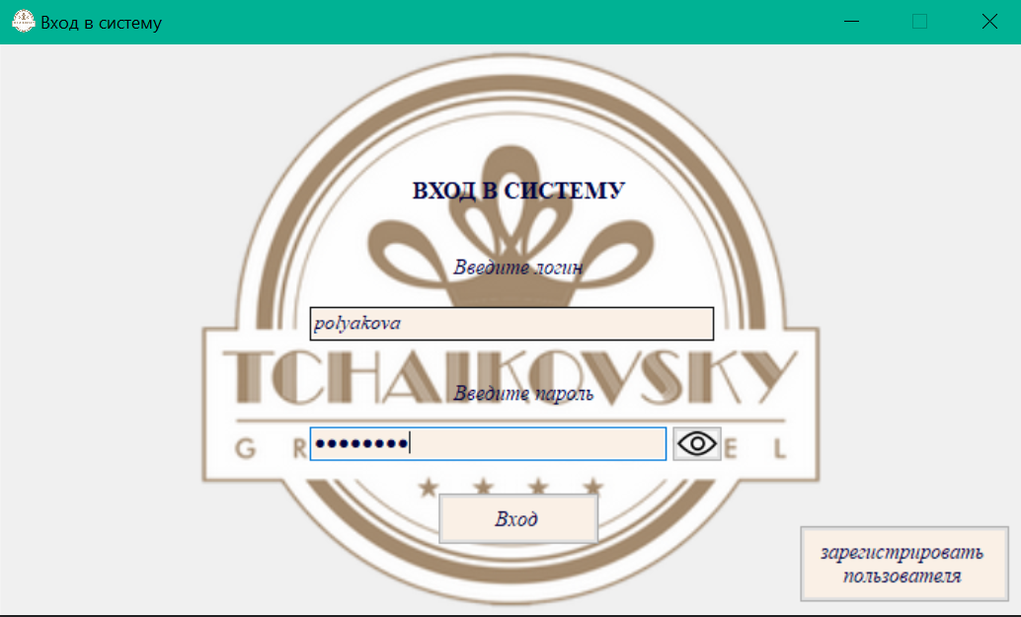

Рисунок В.1 – Окно входа в аккаунт

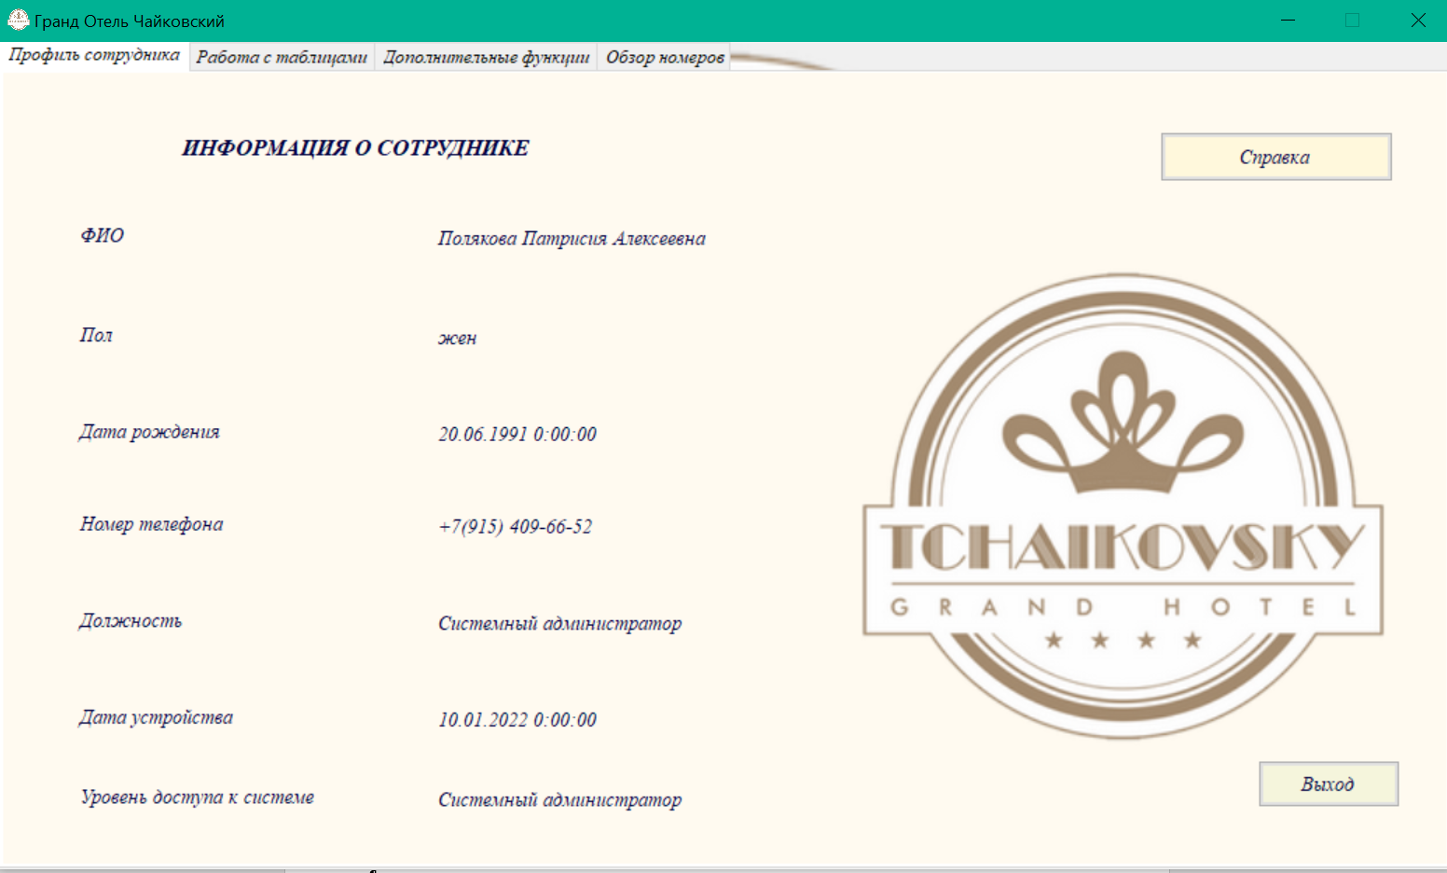

Рисунок В.2 – вход в аккаунт системного администратора Поляковой П.А.

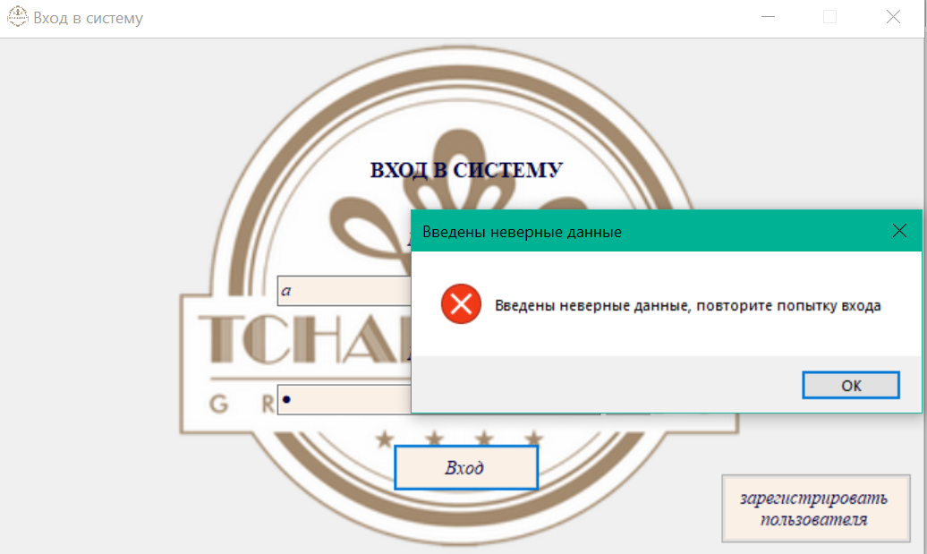

Рисунок В.3 – ввод неверных данных для входа в аккаунт

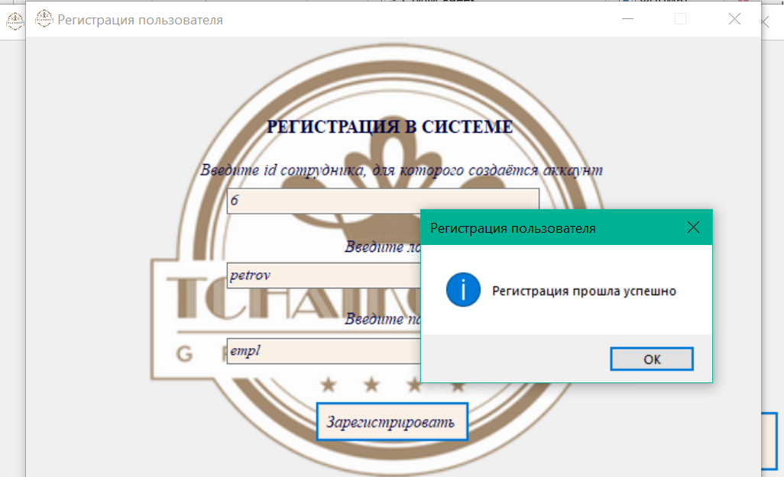

Рисунок В.4 – регистрация аккаунта сотрудника

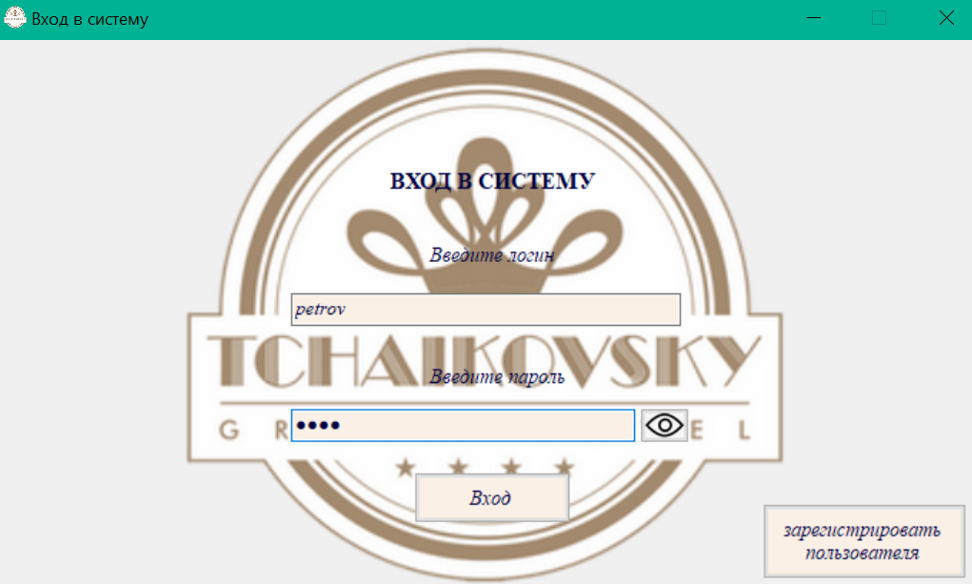

Рисунок В.5 – ввод данных зарегистрированного сотрудника

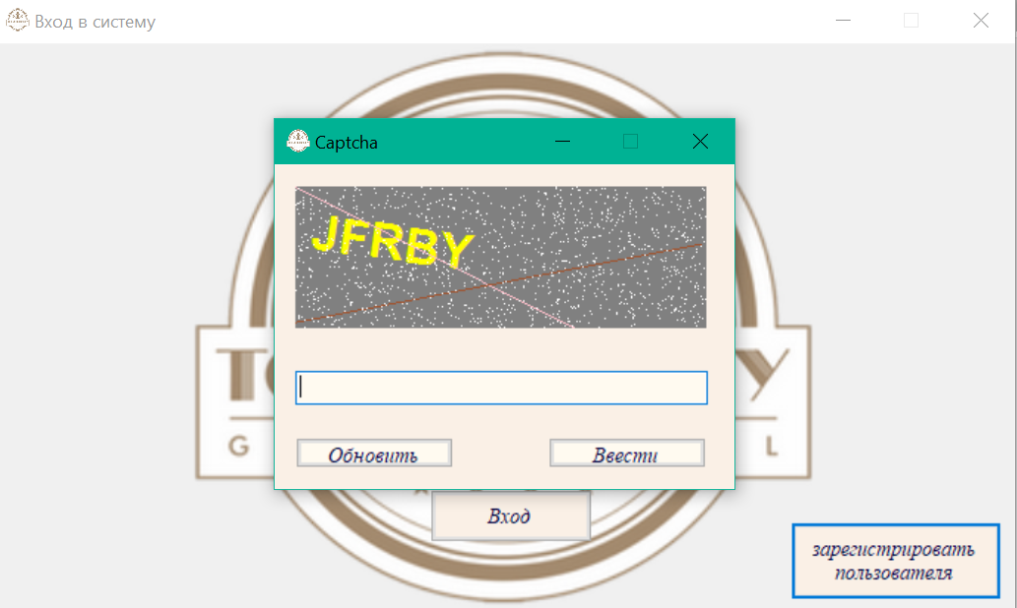

Рисунок В.6 – каптча, выводимая после трёх неудачных попыток входа

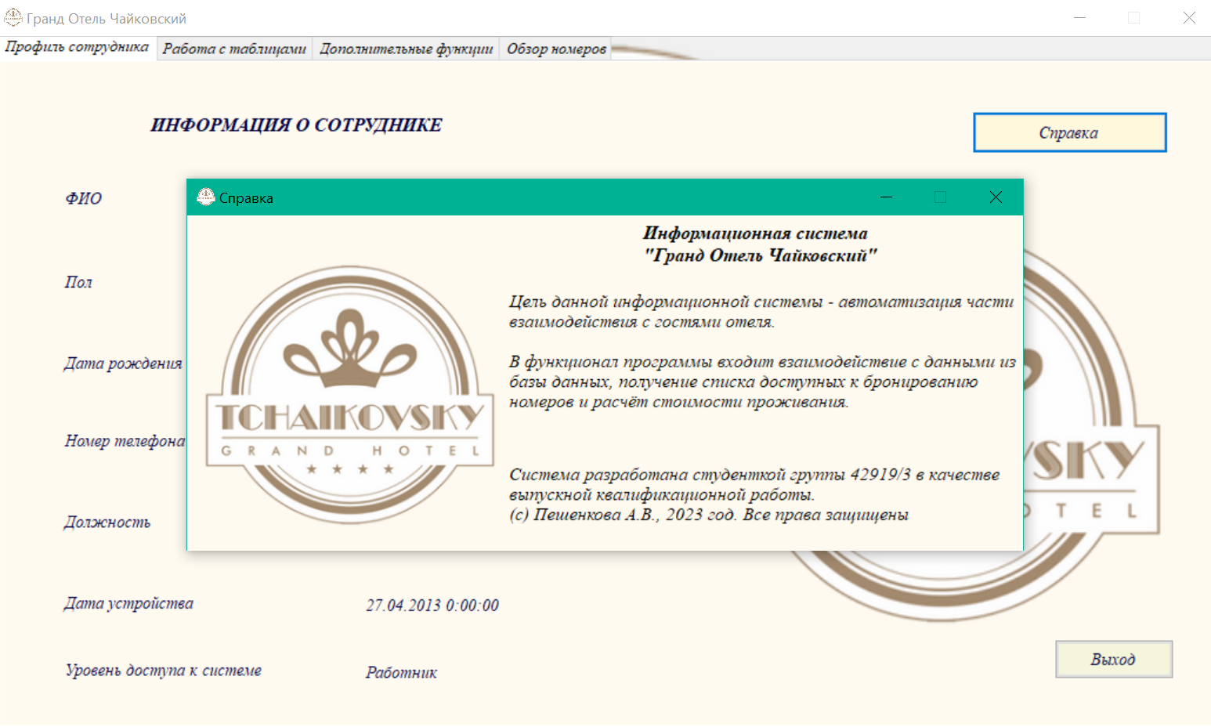

Рисунок В.7 – справка к программе

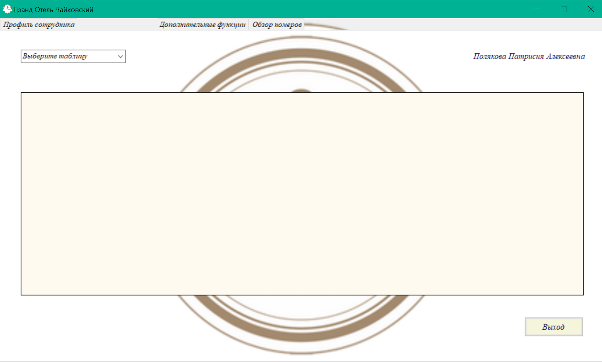

Рисунок В.8 – окно работы с таблицами

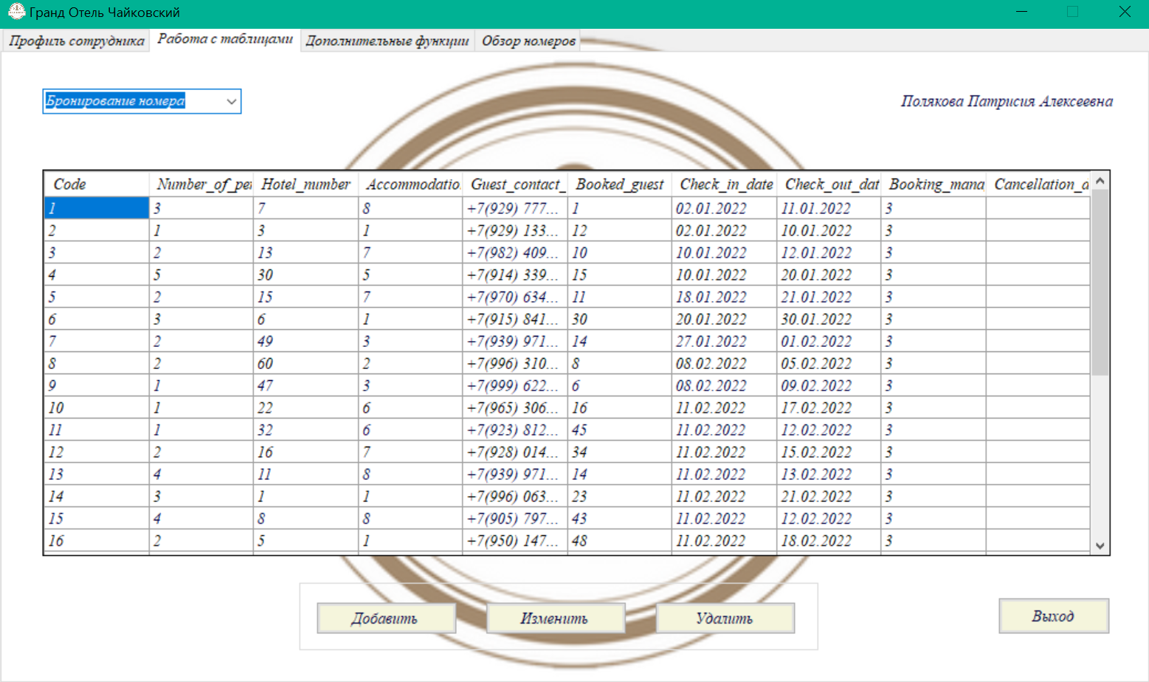

Рисунок В.9 – вывод таблицы «Бронирование номера»

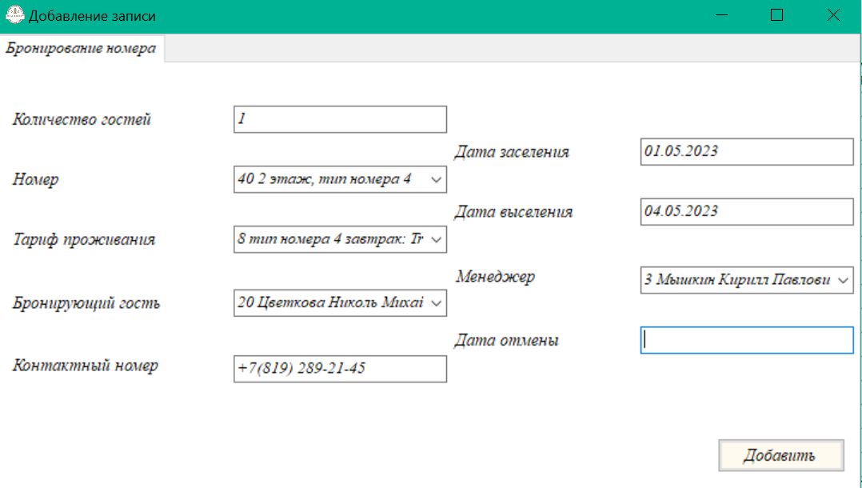

Рисунок В.10 – добавление записи в таблицу «Бронирование номера»

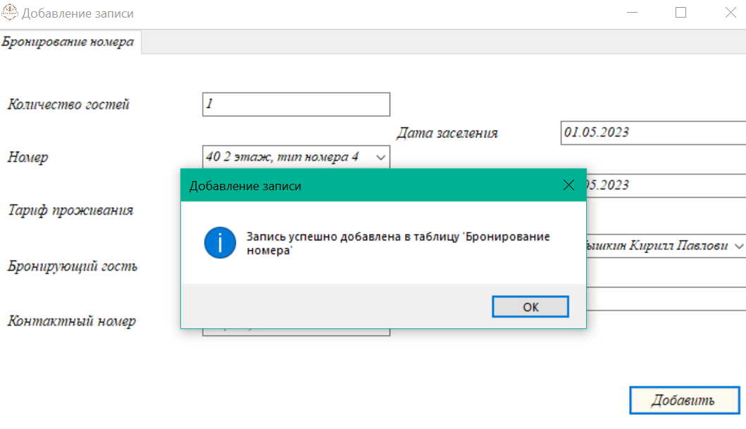

Рисунок В.11 – сообщение об успешном добавлении записи

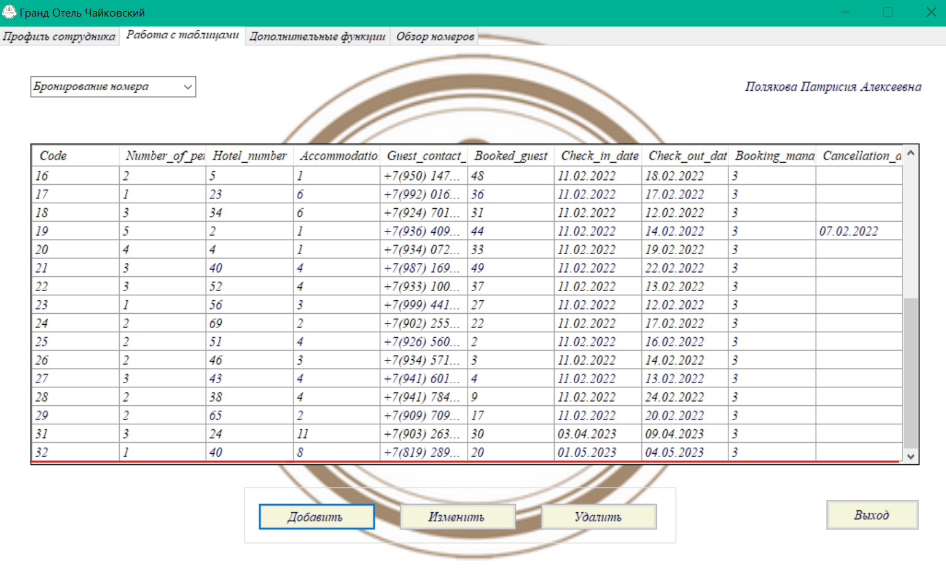

Рисунок В.12 – добавленная запись в таблице «Бронирование номера»

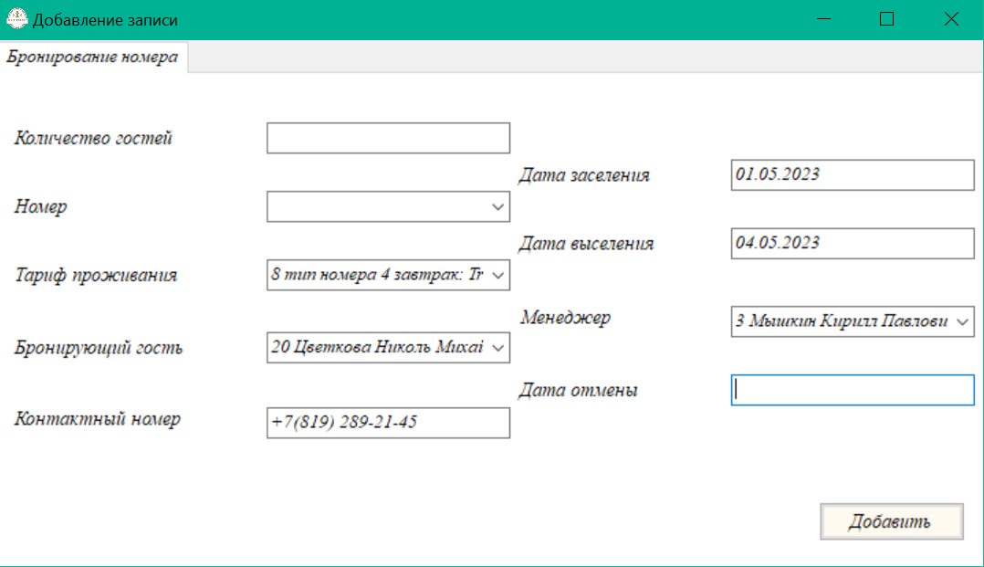

Рисунок В.13 – окно добавления с незаполненными обязательными полями

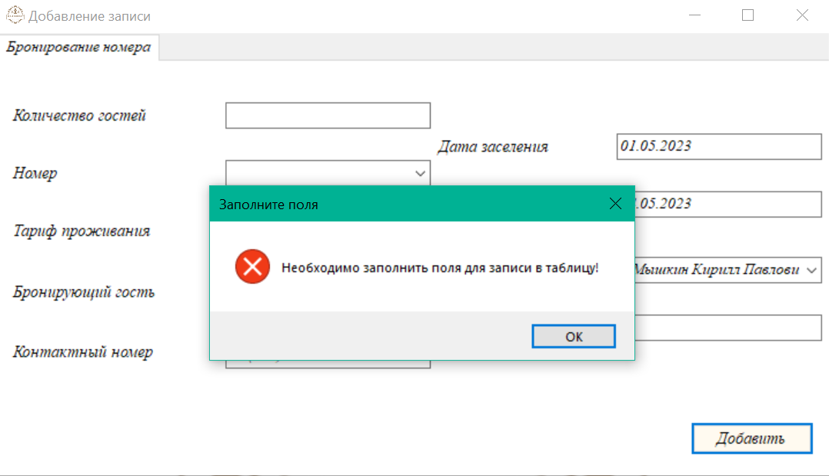

Рисунок В.14 – сообщение о том, что необходимо заполнить поля ввода

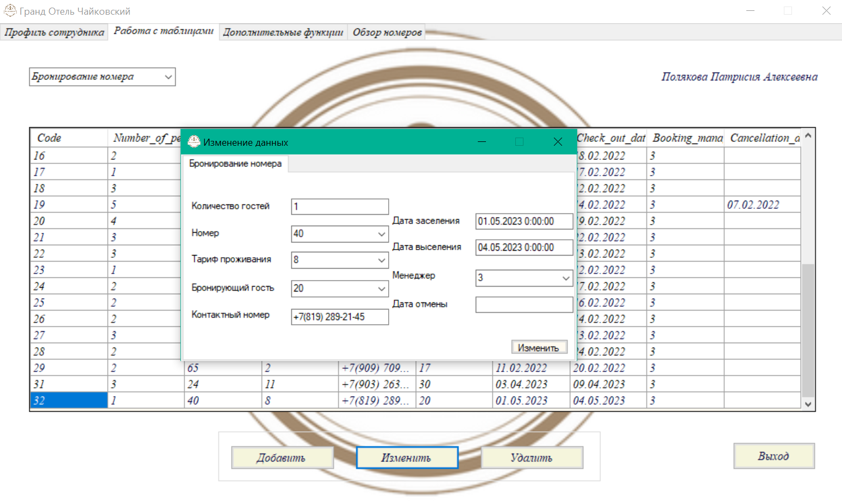

Рисунок В.15 – окно изменения записи

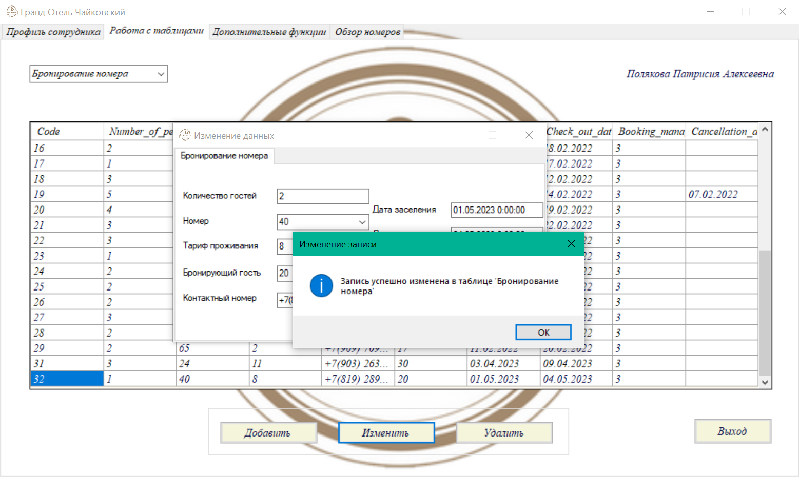

Рисунок В.16 – сообщение об успешном изменении записи

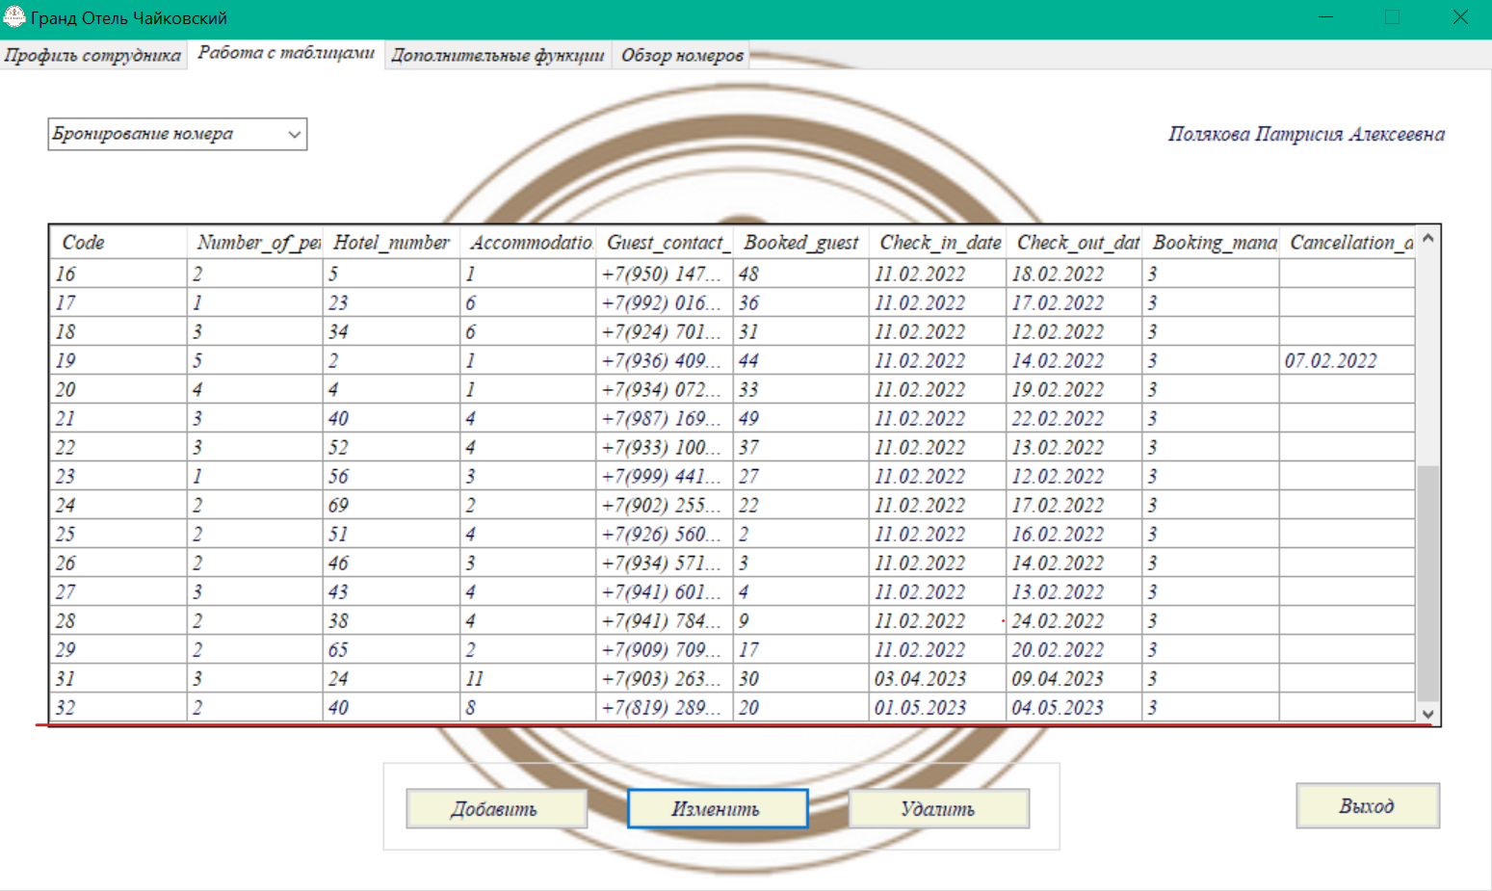

Рисунок В.17 – изменённая запись

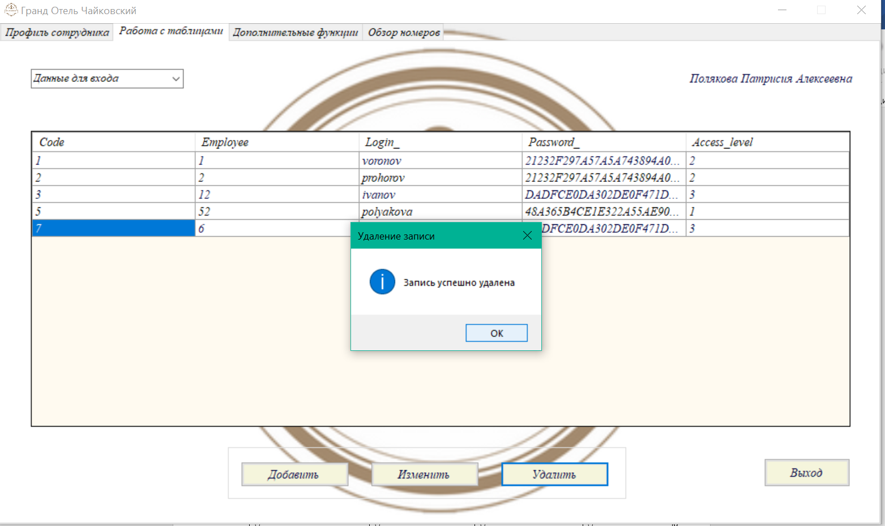

Рисунок В.18 – сообщение об успешном удалении записи

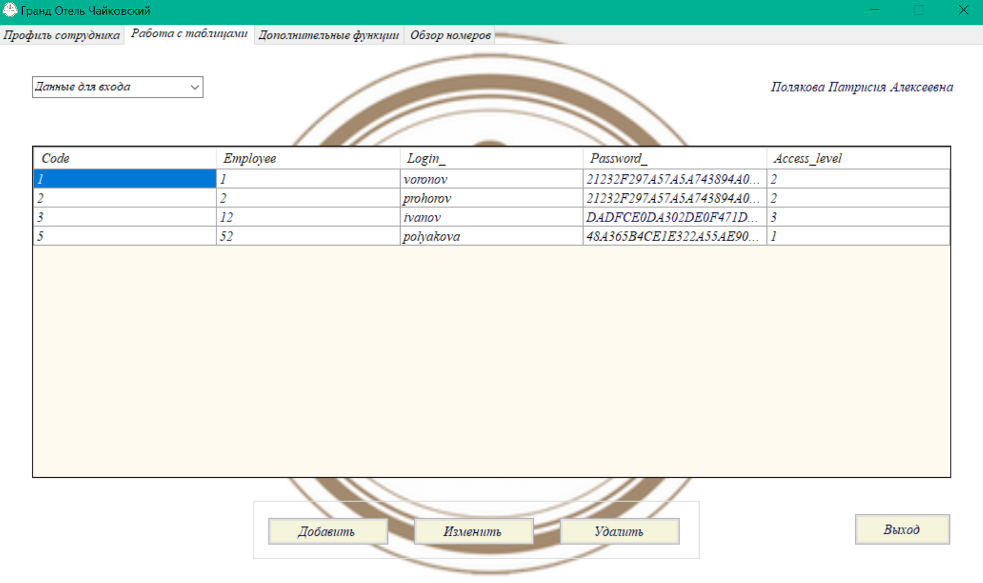

Рисунок В.19 – таблица «Данные для входа» после удаления записи

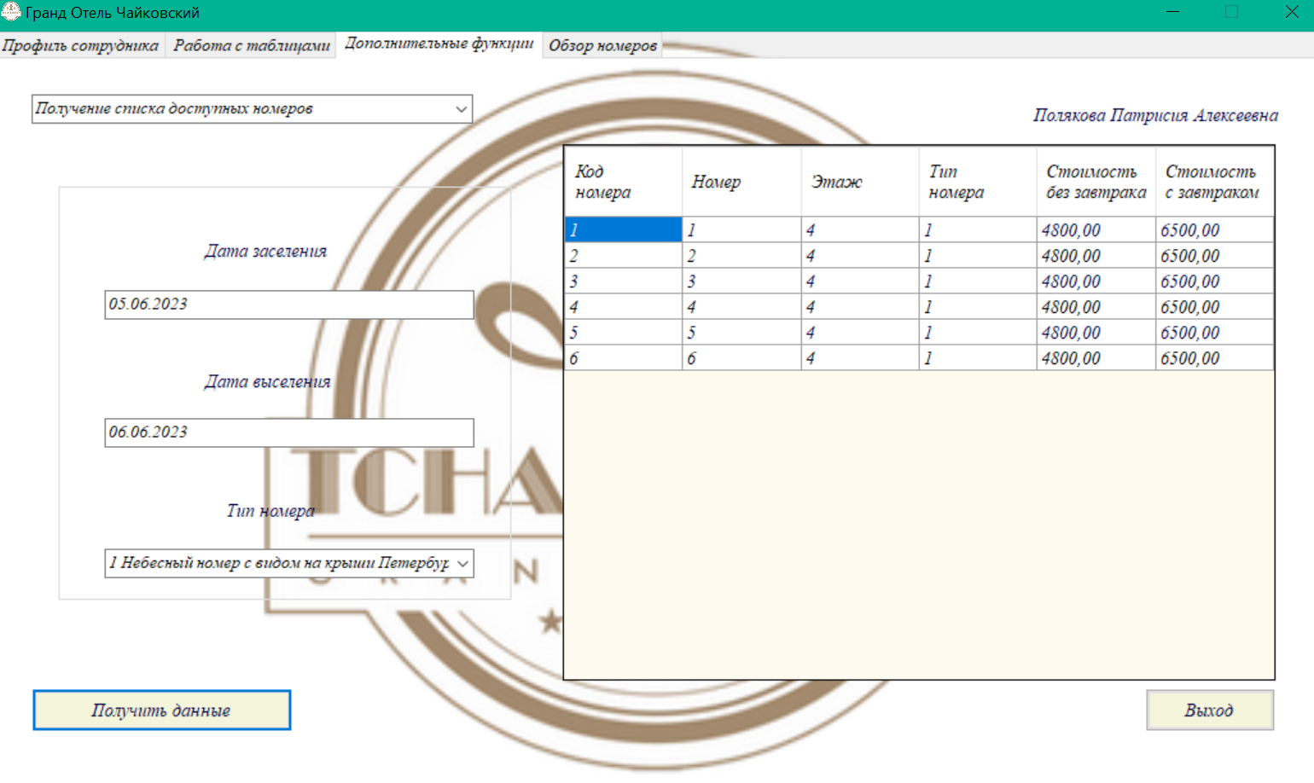

Рисунок В.20 – вызов функции для получения списка свободных номеров

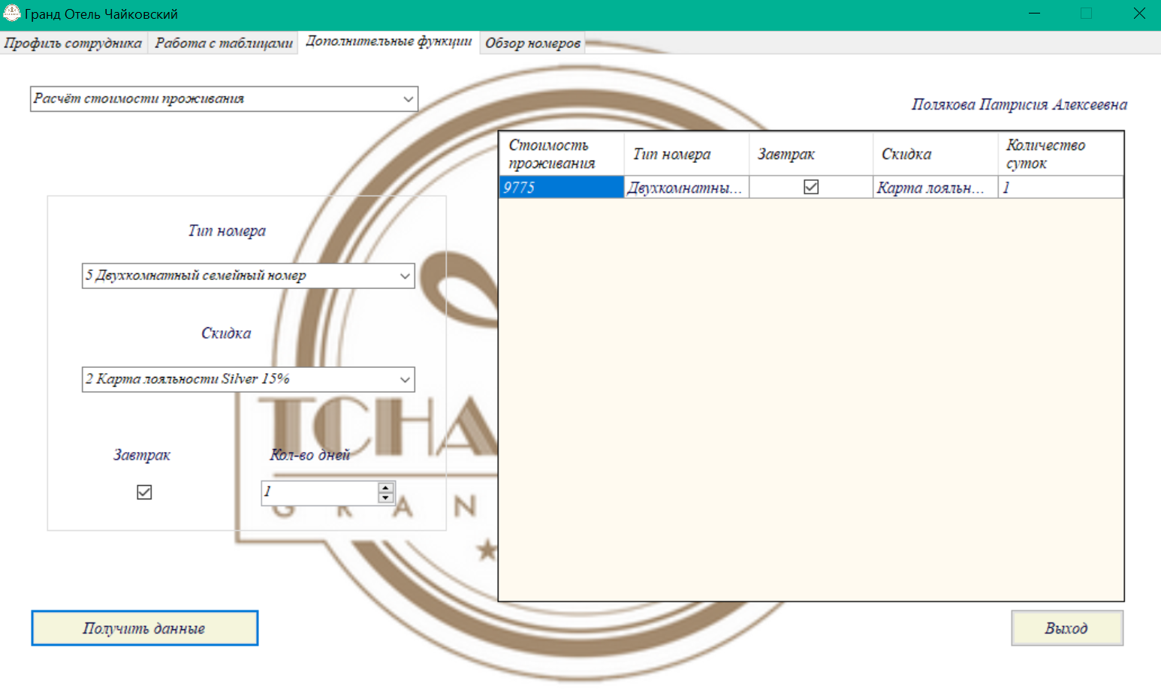

Рисунок В.21 – вызов функции для расчёта стоимости проживания

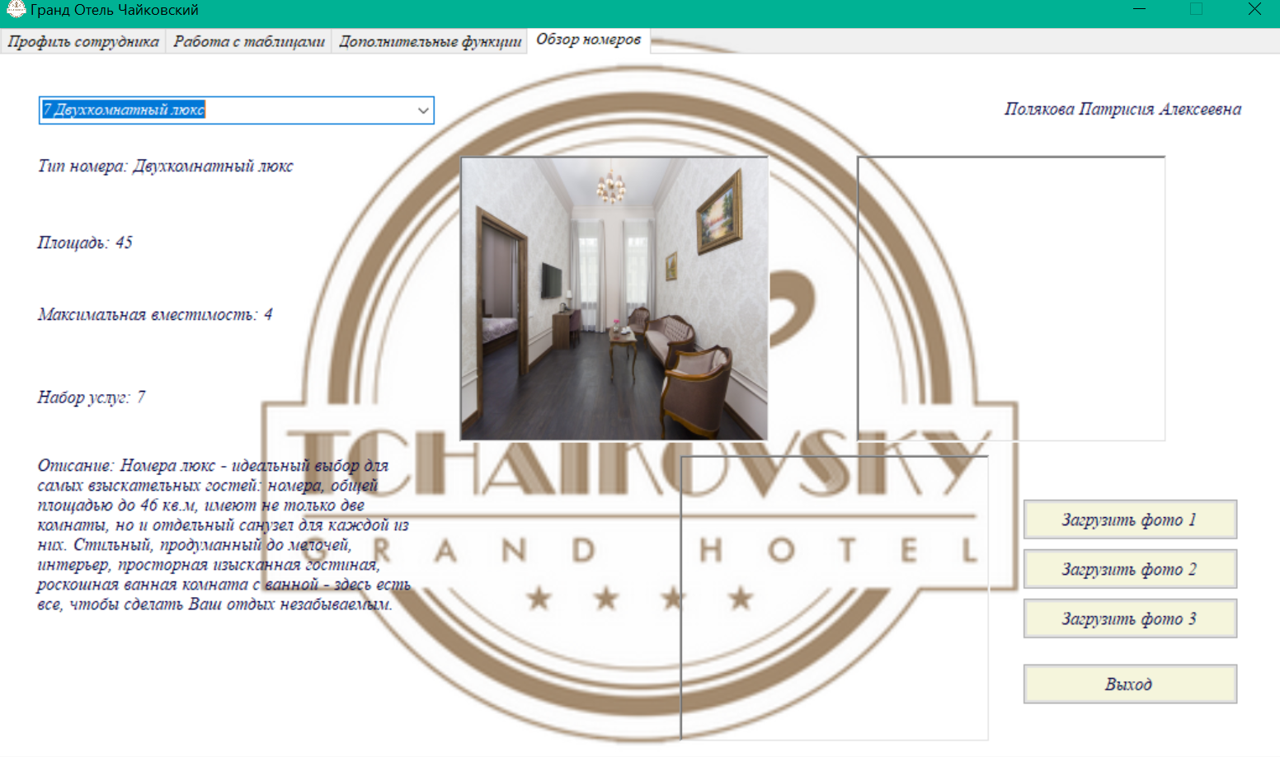

Рисунок В.22 – окно обзора номеров

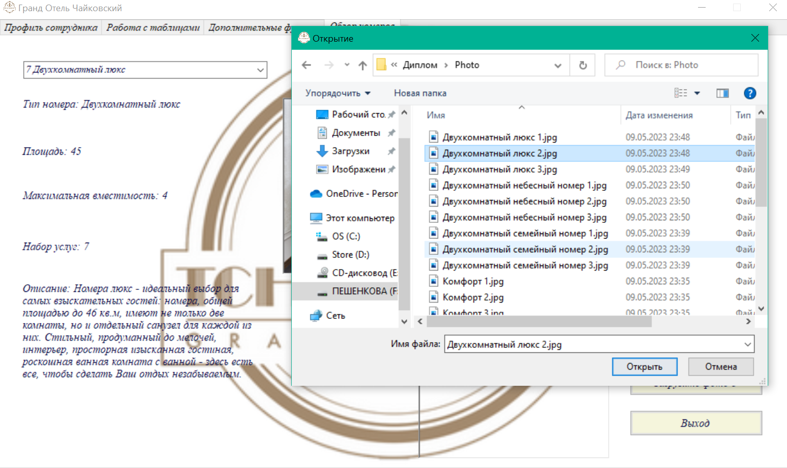

Рисунок В.23 – выбор фотографии для загрузки

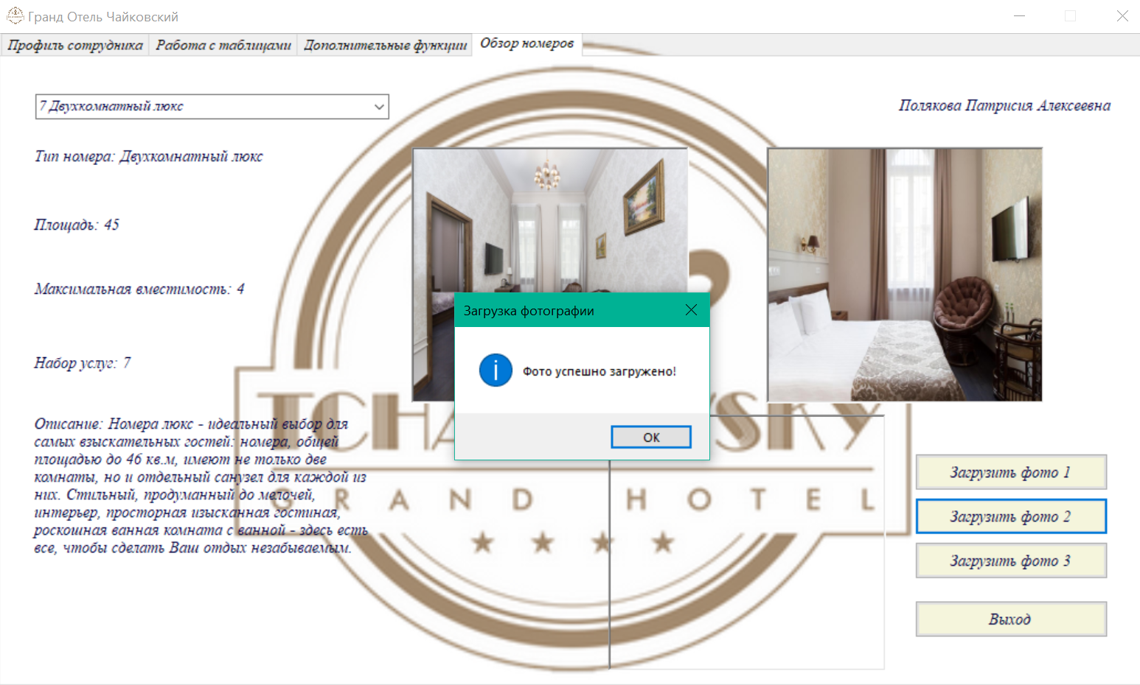

Рисунок В.24 – сообщение об успешной загрузке фотографии

# ПРИЛОЖЕНИЕ Г

(обязательное)

**Техническое задание**

# Введение

* 1. Полное наименование программной разработки: «Информационная система для гостиницы».
  2. Информационная система для гостиницы должна автоматизировать часть процессов взаимодействия гостями, а именно позволять осуществлять запись, хранение, изменение основных данных о гостинице и её гостях, производить расчёт стоимости проживания, а также получать список номеров, которые свободны для бронирования в определённый период времени.
  3. В соответствии с заданием программный продукт состоит из теоретической и практической частей. Теоретическая часть включает описание предметной области, анализ средств и методов разработки, а также проектирование информационной системы, практическая часть включает разработку базы данных на языке T-SQL и приложения с использованием языка программирования C#.
  4. Программа предназначена для хранения и обработки данных о гостинице и её гостях, а также автоматизации части расчётов и поиска информации о гостинице.

# Основание для разработки

Разработка ведётся на основании задания к выпускной квалификационной работе по специальности 09.02.07 «Информационные системы и программирование» и утверждена Институтом среднего профессионального образования. Для разработки используется среда программирования Visual Studio 2017 под управлением операционной системы Windows 10.

# Назначение разработки

Основное назначение программного продукта заключается в автоматизации части процессов взаимодействия гостями, а именно в возможности записи, хранения, изменения основных данных о гостинице и её гостях, произведении расчётов стоимости проживания, а также получении списка номеров, которые свободны для бронирования в определённый период времени.

# Требования к разработке

* 1. Требования к функциональным характеристикам
     1. Программа должна позволять осуществлять просмотр информации из базы данных;
     2. Программа должна предоставлять возможность осуществлять добавление / изменение / удаление информации из базы данных, если у пользователя будет достаточный уровень доступа для осуществления данных действий;
     3. В программе должна быть реализована функция для расчёта стоимости проживания в отеле;
     4. В программе должна быть реализована функция получения списка номеров, которые доступны для бронирования в определённый период времени.
  2. Требования к надежности:
     1. информационная система должна осуществлять автоматический контроль вводимых данных, при неправильных действиях программа должна выводить об ошибке;
     2. программа должна иметь обработку исключительных ситуаций с возможностью продолжения сеанса работы или восстановления системы без потери данных;
     3. пароли от аккаунтов сотрудников должны быть захэшированы.
  3. Требования к составу и параметрам технических средств

В состав технических средств должен входить персональный компьютер, содержащий следующий набор компонентов:

* + операционная система Windows 7 или выше;
  + процессор Pentium-2.0 или выше;
  + оперативная память объемом не менее 4 Гб;
  + не менее 100 Мб свободного места на жестком диске.
  1. Требования к информационной и программной совместимости

Для полноценного функционирования данной системы необходимо наличие операционной системы Microsoft Windows 7 или совместимой. Язык интерфейса – русский.

* 1. Требования к маркировке и упаковке

Программа должна поставляться на флеш-накопителе в виде исполняемого (еxе) файла, документации и проекта. Флеш-накопитель должен быть упакован в конверт с подписью «Информационная система для гостиницы» и указанием ФИО разработчика, версией программы и годом выпуска.

* 1. Требования к транспортировке и хранению

При транспортировании и хранении программного изделия должна быть предусмотрена защита от попадания пыли и атмосферных осадков. Климатические условия транспортирование приведены ниже:

* температура окружающего воздуха, °С – от плюс 5 до плюс 50;
* относительная влажность воздуха при 25 °С – 40%.

1. **Требования к программной документации**

Предварительный состав программной документации:

* техническое задание;
* задание на выпускную квалификационную работу;
* пояснительная записка с описанием основных этапов проектирования, разработки и тестирования информационной системы;
* лист готовности.

1. **Перечень материалов пояснительной записки**

Введение

1. Общая часть
   1. Описание предметной области
   2. Анализ средств и методов разработки
   3. Описание выбранного языка программирования
2. Практическая часть
   1. Постановка задачи
   2. Проектирование UML-диаграмм
   3. Проектирование базы данных
   4. Разработка базы данных
   5. Разработка приложения
   6. Тестирование приложения
3. Экономическая часть
4. Техника безопасности

Заключение

Список использованных источников

Приложения

1. **Технико-экономические показатели**

Технико-экономические показатели рассчитываются в третьем разделе пояснительной записке.

1. **Стадии и этапы разработки**

|  |  |  |  |  |
| --- | --- | --- | --- | --- |
| **Содержание стадии** | **Содержание этапа** | **Срок 2023 г.** | | **Форма  отчетности** |
| **начало** | **конец** |
| Техническое задание | Составление технического задания | 19.04 | 22.04 | Техническое задание |
| Постановка задачи на разработку | Постановка задачи на разработку на основании ТЗ | 23.04 | 25.04 | Задание на выпускную квалификационную работу |
| Разработка и тестирование приложения | Проектирование программы | 26.04 | 05.05 | Первая и вторая часть пояснительной записки |
| Написание программы | 06.05 | 30.05 | Третья часть пояснительной записки |
| Тестирование программы | 31.05 | 03.04 | Тест-кейсы |
| Приёмка | Сдача выпускной квалификационной работы | 05.05 | 05.05 | Сдача готовой пояснительной записки |

1. **Порядок контроля и приемки**
   1. Порядок контроля

Контроль выполнения должен осуществляться руководителем выпускной квалификационной работы, консультантами по экономической, графической частям, части охраны труда и принимающим нормоконтроля.

* 1. Порядок приемки

Приемка должна осуществляться с участием руководителя после проведения приемо-сдаточных испытаний. В результате защиты выпускной квалификационной работы должна быть выставлена оценка.